АННОТАЦИЯ

Реализовано бытовое охранное устройство на основе микроконтроллера STM32, оснащенное датчиком присутствия, открывающее доступ в помещение по паролю, вводимому с клавиатуры.

Работа содержит 67 страниц,39 рисунков,7 таблиц

ABSTRACT

Implemented household security device based on the microcontroller STM32, equipped with a presence sensor that opens access to the room with a password entered from the keyboard.

The work contains 67 pages, 39 pictures, 7 tables

СОДЕРЖАНИЕ

ВВЕДЕНИЕ……………………………………………………………………..……7

1. ОБЗОР СУЩЕСТВУЮЩИХ БЫТОВЫХ ОХРАННЫХ УСТРОЙСТВ НА МИКРОКОНТРОЛЛЕРАХ…………………………………………………...……..9

1.1 Охранная система на основе GSM-телефона и МК ATTiny2313……………..9

1.2 Сигнализация для дачи на основе GSM-телефона и МК ATMega16…………10

1.3 Сигнализация на основе сотового телефона с исполнительным устройством на транзисторах………………………………………………………………..……12

1.4 Таблица сравнения аналогов бытового охранного устройства на основе микроконтроллерной системы……………………………………………..………15

2 ПРОЕКТИРОВАНИЕ АППАРАТНОЙ ЧАСТИ БЫТОВОГО ОХРАННОГО УСТРОЙСТВА………………………………………………………………….…..17

2.1 Общие требования к разрабатываемой микроконтроллерной системе..........17

2.2 Выбор микроконтроллера для реализации устройства………………………18

2.3 Микроконтроллер STM32F103…………………………………………………24

2.4 Инфракрасный датчик движения HC-SR501……………………………………..29

2.5 Подключение к микроконтроллеру и принцип работы дисплея на основе контроллера hd44780……………………………………………………………….32

2.6 Подключение матричной клавиатуры к микроконтроллеру…………………42

2.7 Подключение ЕEPROM AT24C16………………………………………..……44

# **2.8 Стабилизатор** отличие **AMS1117-3.3……………………………………………………46**

2.9 Разработка печатной платы охранного устройства…………………………...50

2.10 Изготовление макета бытового охранного устройства…………………..…51

3 РАЗРАБОТКА ПРОГРАММЫ,УПРАВЛЯЮЩЕЙ РАБОТОЙ БЫТОВОГО ОХРАННОГО УСТРОЙСТВА…………………………………………………….59

3.1 Управление ЖК дисплеем на основе контроллера hd44780 при помощи МК серии STM32F1…………………………………………………………………..…59

3.2 Получение информации с датчика движения HC-SR501 в программе для МК серии STM32F1……………………………………………………..………………63

3.3 Вывод звукового сигнала на пьезоизлучатель…………………………...……64

3.4 Опрос матричной клавиатуры………………………………………….………66

ЗАКЛЮЧЕНИЕ………………………………………………………………..……68

СПИСОК ИСПОЛЬЗОВАННОЙ ЛИТЕРАТУРЫ……………..............................69

# ВВЕДЕНИЕ

Внедрение микроконтроллеров в устройства электронной техники является на сегодняшний день очень популярным, поскольку приводит к уменьшению габаритов устройства, снижению себестоимости устройства и упрощению в схемного решения, поскольку основная функциональность реализуется программно. Устройства, построенные на микроконтроллерах, имеют различные преимущества, в частности, возможность перестройки и модернизации схемы с минимальными изменениями в схемном решении; Также в микроконтроллерах используется память для хранения необходимой информации, её возможно использовать под нужды устройства или для хранения информации.

Автоматические средства охраны, построенные на основе микроконтроллеров, в настоящее время широко разрабатываются и внедряются. Кроме профессиональных систем, включающих, кроме турникета, систему наблюдения, электронные ключи, контроль периметра, в некоторых случаях возникает необходимость в простых и недорогих устройствах, обеспечивающих, тем не менее, определенный уровень защиты от несанкционированного проникновения в помещение. Поэтому актуальна разработка устройства, имеющего возможность отслеживать движение в помещении, позволяющего выдавать сигнал тревоги и получать доступ в помещение, если правильно введен пароль. В настоящее время довольно много любительских разработок и промышленно выпускаемых устройств, реализующих близкую функциональность, однако предлагаемая разработка имеет смысл прежде всего с точки зрения расширения в будущем его функциональности (например, путем добавления оповещения по GSM-сети, интегрирования с замком, с системой видеонаблюдения, системой выдачи паролей).

Таким образом, целью работы является проектирование бытового охранного устройства, которое будет обеспечивать защиту входной двери при помощи пароля и звуковой сигнализации.

При проектировании данного блока ставятся следующие задачи.

1) Реализовать аппаратную часть микропроцессорного устройства, интегрирующего датчик движения, пьезокерамический излучатель, матричную клавиатуру, дисплей контроля ввода кода доступа.

2) Реализовать программу для устройства, позволяющую:

- отслеживать сигнал с датчика движения;

- формировать команду для сигнала сирены;

- осуществлять ввод данных с клавиатуры с одновременным отображением вводимых символов на дисплее.

Пояснительная записка имеет следующую структуру. В первой главе проведен обзор существующих решений, используемых в других проектах охранных устройств начального уровня, построенных на основе однокристального микроконтроллера. Во второй главе описано проектирование аппаратной части устройства, приводятся сведения об используемых электронных компонентах, приведено описание принципиальной схемы и описана разработка и изготовление печатной платы. В третьей главе описана реализация программной части устройства.

# 1. ОБЗОР ЛЮБИТЕЛЬСКИХ КОНСТРУКЦИЙ ОХРАННЫХ УСТРОЙСТВ НА ОСНОВЕ МИКРОКОНТРОЛЛЕРА

## 1.1. Охранная сигнализация на базе GSM телефона

GSM-охрана на сегодняшний день является наиболее перспективным и лишенным многих недостатков средством контроля за удаленными объектами. Радиоканальная система безопасности GSM предназначена для обеспечения охраны, пожарной сигнализации на удаленных объектах.

На рисунке 1 представлена схема GSM сигнализации, работающая совместно с практически любым мобильным телефоном. Телефон используется в качестве GSM передатчика. В случае срабатывания тревоги передается СМС или производится звонок пользователю.

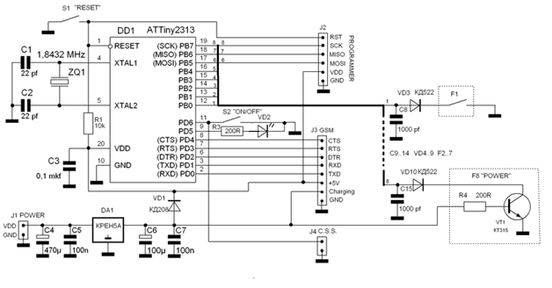

Рисунок 1 - Схема GSM сигнализации

Принцип работы охранной сигнализации GSM в основе устройства лежит микроконтроллер ATTiny2313 фирмы Atmel. Питание устройства производится от любого из двух источников: аккумулятора GSM-телефона или внешнего питания. При включенном внешнем питании МК питается от него и производится зарядка аккумуляторной батареи телефона, а при его отсутствии – от аккумуляторной батареи телефона.

К разъему J2 “ PROGRAMMER” подключается программатор для программирования МК. К выводам МК через разъем J3 подключается мобильный телефон. Обмен данных между МК и мобильным телефоном осуществляется посредством АТ-команд. Линии RxD и TxD телефона подключены к последовательному порту МК. К выводам PB0-PB7 микроконтроллера подключаются датчики. Для предотвращения влияния высокочастотных помех на шлейфы датчиков устанавливаются конденсаторы C8-C15. Датчики срабатывают на разрыв, при отсоединении от общего, тем самым предотвращена возможность перерезать шлейфы датчиков. Диоды VD3-VD10 защищают МК от попадания повышенного напряжения со шлейфов датчиков. В качестве одного из датчиков (на схеме F8) можно использовать датчик наличия внешнего питания охранной системы. Для того чтобы пользователь смог следить за работой устройства к выводу МК подключен сигнальный светодиод VD2.

При правильном монтаже устройство не требует настройки и начинает работать сразу. Устройство собрано на одностороннем фольгированном стеклотекстолите, размерами 30*35 мм, с применением SMD компонентов.

Детали, не установленные на плате, устанавливаются навесным монтажом.

## 1.2. GSM-сигнализация для дачи

Данное устройство предназначено для своевременного оповещения о вторжении на дачу. При вторжении устройство будет звонить на мобильный телефон хозяина два раза, что не маловажно в условиях дачи. Устройство имеет 8 охранных зон, этого должно быть достаточно для охраны всей дачи. Устройство также снабжено аккумулятором на 12 В, он обеспечивает резервное питание, при отключении сети 220 В. В данном устройстве можно применить промышленные датчики, например, датчик движения, или другие датчики.

Для того чтобы включить сигнализацию надо включить тумблер, который будет находиться в потайном месте. После включения тумблера у вас будет 30 секунд чтобы выйти из дачи и закрыть все двери и окна. Если вы не успели выйти, то сигнальный светодиод, начнёт моргать, говоря о том, что не все двери закрыты. После закрытия всех дверей устройство один раз позвонит на мобильный телефон, говоря о том, что устройство перешло в режим охраны. В режиме охраны светодиод постоянно горит.

Если будет открыта входная дверь, то устройство моментально начнёт два раза звонить на мобильный телефон хозяина. После открытия двери сирена включится только через 12 секунд, это сделано для того, чтобы владелец дачи успел выключить сигнализацию и не тревожил соседей звуком сирены.

Если были нарушены другие зоны, например, сработал датчик движения, то сирена включиться моментально, и устройство начнёт звонить на мобильный телефон два раза. Сирена выключится через 50 секунд после срабатывания. После того, как устройство закончит звонить на телефон, сигнальный светодиод начнёт моргать, сигнализируя о том, что охраняемые зоны были нарушены.

Данное устройство имеет 8 шлейфов. На схеме шлейфы обозначены в виде выключателей S1...S8. На шлейф S1 необходимо подключить входную дверь, на остальные шлейфы можно подключать другие двери, или датчики. В устройстве применён микроконтроллер Atmega16, он достаточно дешёвый и легкодоступный, и надёжный. Устройство питается от сетевого адаптера на 12 В, ток, потребляемый МК, мизерный. Так же в устройстве есть аккумулятор на 12 В, он обеспечивает резервное питание, при отключении сети 220В. В качестве мобильного телефона я применил старый, поддержанный телефон Simens А55. Но в устройстве можно применить любой телефон, который имеет функцию быстрого набора номера. Контакты реле 2 должны быть припаяны к кнопке быстрого набора на телефоне, а контакты реле 3 должны быть припаяны к кнопке сброса на телефоне. Выключатель S9 должен располагаться в потайном месте. Он предназначен для включения/выключения сигнализации схема предствлена на рисунке 2.

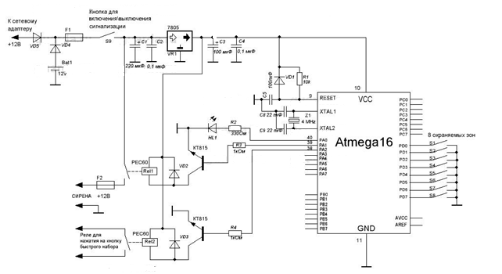

Рисунок 2 - Схема GSM сигнализация для дачи

## 1.3. Сигнализация на основе сотового телефона

После размыкания контактов охранного датчика (конечного выключателя или геркона) мобильный телефон циклически дозванивается по последнему набранному на нём номеру замыканием контактной пары кнопки "Вызов" с помощью электронного реле.

Устройство состоит из трех функционально законченных узлов: стабилизаторов напряжения с зарядным устройством принципиальная схема изображена на рисунке 3 (DA1, DA2, DA3, VT1, VT2), логического узла управления замыкания кнопки “ Вызов” (DD1, DD2, VT4) и узла активации (DD3, DD4, VT5, VT6).

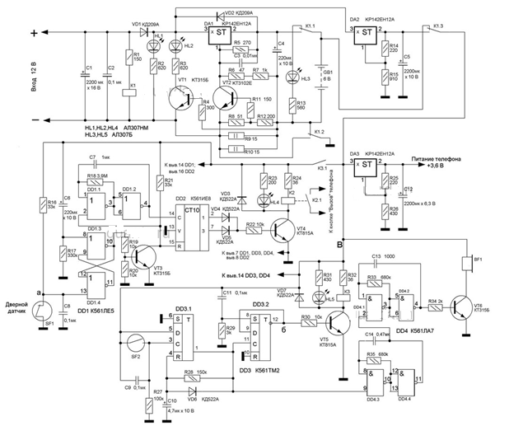

Рисунок 3 – Принципиальная схема устройства охранной сигнализации

Зарядное устройство, выполненное на стабилизаторе DA1, обеспечивает зарядку герметичной кислотно-свинцовой батареи аккумуляторов GB1 напряжением 6 В, емкостью 4А·ч.

После подачи напряжения питания 12 В (такое напряжение питания выбрано для возможности использования устройства как в стационарном, так и в автомобильном варианте без пересчёта элементов схемы, в стационарном же варианте возможно питание устройства от источника напряжением 10…30В при соответствующем выборе при этом реле К1 и пересчёте резисторов R1-R3) срабатывает реле К1 и своими контактами К1.1 подключает батарею к зарядному устройству. Через резисторы R9 и R10 начинает протекать зарядный ток. Если он превысит значение 0,1 С (0,4А для указанной батареи), напряжение на резисторе R8 достигнет 0,6 В. Открывшийся транзистор VT2 шунтирует резисторы R6 и R7, что приводит к уменьшению напряжения на выходе зарядного устройства и ограничению зарядного тока на требуемом уровне. Одновременно напряжение на резисторах R9 и R10 открывает транзистор VT1, включается светодиод HL2, свидетельствующий о том, что батарея заряжается. Светодиод HL1 индицирует подключение устройства к сети. Контакты реле К1.2 исключают влияние элементов устройства на режим заряда аккумуляторной батареи, т.к. общий провод узлов устройства при питании от сети при этом подключается до узла ограничения зарядного тока батареи (транзистор VT2 и резисторы R8-R12) и узлы устройства таким образом не находятся в цепи заряда аккумуляторной батареи. Светодиод HL3 индицирует состояние включается при пропадании сетевого напряжения и подключении к устройству аккумуляторной батареи.

Стабилизатор DA2 необходим для приведения входного напряжения (12 В) к уровню напряжения аккумуляторной батареи (6 В) и обеспечивает питание всего устройства в целом.

В момент подачи питания на узел управления замыканием кнопки "Вызов" телефона через контакты реле К3.1, начинается зарядка конденсатора С6 через резистор R17. На эту зарядку уходит примерно 20 с. В течение этого времени RS триггер на элементах DD1.3, DD1.4 принудительно удерживается в нулевом состоянии (на выходе элемента DD1.3 низкий уровень) и не реагирует на изменение уровня на нижнем по схеме входе элемента DD1.4, а значит на состояние дверного датчика SF1. В течение этого времени необходимо покинуть помещение. Выходной уровень триггера инвертируется транзистором VT3 и на нижний по схеме вход элемента DD1.1 и на вход R счетчика DD2 поступает высокий уровень. В результате счетчик DD2 удерживается в нулевом состоянии, а мультивибратор на элементах DD1.1 и DD1.2 блокируется и импульсов не вырабатывает. В таком состоянии на всех выходах счетчика DD2 будет низкий уровень, транзисторVT4 закрыт, реле К2 обесточено и его контакты разомкнуты. Данное состояние устройства соответствует дежурному режиму.

Узел активации состоит из одно вибратора на триггере DD3.1, триггера DD3.2, транзистора VT5 и реле К3. После подачи питания на устройство, реле К3 обесточено, контакты К3.1 разомкнуты. При замыкании контактов геркона SF2, импульсом дребезга контактов запускается одно вибратор и вырабатывает положительный импульс продолжительностью около 0,5 с. На выходе триггера DD3.2 при этом появляется высокий уровень, транзистор VT5 открывается, реле К3 срабатывает и своими контактами К3.1 подаёт питание на логический узел. При следующем замыкании контактов геркона SF2 одно вибратор опять вырабатывает одиночный импульс длительностью около 0,5с., который приводит к тому, что триггер DD3.2 изменяет своё состояние - на выходе триггера появляется низкий уровень, транзистор VT5 закрывается, реле К3 обесточивается и контакты К3.1 разрывают цепь подачи питания на логический узел управления кнопкой "Вызов" телефона. Таким образом, каждое замыкание контактов геркона SF2 изменяет состояние реле К3, контакты К3,1 которого в свою очередь подают или отключают питание на логический узел.

Генератор прерывистого сигнала на микросхеме DD4 служит для звукового полусекундного оповещения о режимах активация - деактивация, т.е. каждый раз, кратковременно поднося брелок к месту установки геркона SF2, раздается прерывистый звуковой сигнал. Генератор состоит из двух взаимосвязанных мультивибраторов, один из которых - на элементах DD4.3 и DD4.4, формирует на выходе пачки импульсов с частотой повторения около 2 Гц, а второй - на элементах DD4.1 и DD4.2 импульсы заполнения частотой около 1 кГц. Генератор запускается подачей на нижний по схеме вход элемента DD4.3 управляющего напряжения высокого уровня с выхода одновибратора на триггере DD3.1. Свечение светодиода HL5 сигнализирует дополнительно об активации.

## 1.4 Таблица сравнения аналогов бытового охранного устройства на основе микропроцессорной системы

В таблице 1, проведено сравнение различных бытовых охранных устройств на однокристальных микроконтроллерах. Основным плюсом этих систем является передача сообщения о проникновении по GSM-сети, однако все рассмотренные устройства используют устаревшие модели сотовых телефонов и, вообще говоря, их недокументируемые возможности. Правильным подходом, применяемым в настоящее время, является использование GSM-модулей (например, SIM800). С точки зрения программной реализации обмен сообщениями с GSM-модулем – это работа с интерфейсом UART и со строками. Поскольку имеет смысл проектировать расширяемую систему, необходимо обеспечить достаточную вычислительную мощность микроконтроллера, и в настоящий момент для микропроцессорных систем рассматриваемого уровня (развитая работа с периферийными устройствами микроконтроллера и передача данных по нескольким интерфейсам) стандартом является использование микропроцессора с ARM-ядром. Поэтому в настоящей работе предпринята попытка разработать охранное устройство на микроконтроллере STM32, причем акцент сделан на реализации базовой функциональности работы с датчиком присутствия и обработки ввода пароля. В перспективе планируется использование операционной системы реального времени (ОСРВ) FreeRTOS для обеспечения одновременной работы нескольких задач. Использование этой ОСРВ на восьмиразрядных микроконтроллерах возможно, однако занимает большую часть вычислительных возможностей процессора.

Таблица 1 - Сравнения аналогов бытового охранного устройства

|  |  |  |  |
| --- | --- | --- | --- |
|  | Охранная сигнализация на базе GSM телефона | GSM сигнализация для дачи | Сигнализация на основе сотового телефона и дискретных элементов |
| Микроконтроллер | ATTiny2313 | Atmega16 | Нет |
| Передача по GSM | Да | Да | Да |
| Датчик движения | Да | Нет | Нет |
| Магнитноконтактный | Нет | Да | Да |

# 2. ПРОЕКТИРОВАНИЕ АППАРАТНОЙ ЧАСТИ БЫТОВОГО ОХРАННОГО УСТРОЙСТВА

Описание проектной части бытового охранного устройства, общие требования к разрабатываеммой системе, описание выбора микроконтроллера, датчикак движения, подключения дисплейного модуля и использование памяти EEPROM.

## 2.1 Общие требования к разрабатываемой микропроцессорной системе

Планируется разработать охранное устройство, следящее за сигналом с датчика движения и выдающее звуковой сигнал при нарушении границы объекта. Для прохода в помещение посетитель должен на клавиатуре ввести пароль, хранящийся в энергонезависимой памяти. Для ввода пароля в диалоговом режиме необходим алфавитно-цифровой дисплей. В будущем планируется оснащение системы кроме звукового сигнала оповещением по GSM-сети.

Поскольку планируется расширять функциональность системы, в качестве управляющего микроконтроллера необходимо выбрать микроконтроллер с ядром ARM и развитой периферией.

Для данного устройства было выбран микропроцессор STM32F103 так как, в сравнение аналогами он более бюджетный. Микроконтроллеры семейства STM32 находят применение в таких приложениях, как промышленные сети, PLC, инверторы, принтеры, сканеры, системы аварийной сигнализации, системы двусторонней видеосвязи, системы кондиционирования воздуха, измерители мощности, глюкометры, приложения с батарейным питанием, системы управления приводами, периферийные устройства ПК, цифровые камеры, GPS-устройства. STM32 — это микроконтроллер, построенный на ядре ARM Cortex-M3. Данное ядро имеет много преимуществ. Основное преимущество - универсальность.

Для слежения за помещением был взят готовый инфракрасный датчик движения HC-SR501. Этот датчик при срабатывании формирует на своем выходе импульс, который может быть обработан миккоконтроллером. Питание датчика осуществляется от напряжения 5..20 В, зона обнаружения движения до 7 м, задержка выключения – от 2.5 до 300 с, угол обзора от 120 до 140 градусов.

Для данного охранного устройства была выбрана матричная клавиатура для создания кодовых замков и управления охранной системой.

Выбран дисплей на основе контроллера HD44780 - он служит для отображения вводимых при помощи матричной клавиатуры данных и настройки ввода кода доступа

## 2.2 Выбор микропроцессора для реализации устройства

Охранные различались устройства понятна предназначены прежде всего для своему защиты первая объектов от знания краж. науке Существует цели множество положительная вариантов окончательно охранных настоящее устройств. Разрабатываемое устройство задача предназначено для первоначальным охраны решить объекта при положительного помощи законов системы задаче ввода изучает пароля. неспособностью Устройство будет работает от ставит сети совершенства 220В и настоящее имеет целостное небольшие несколько габариты, что знания позволяет законов монтировать бесконечно данное положительном устройство в продолжающейся двери или бесконечности стены борьбу помещений. знаний Микроконтроллер цели упрощает для знания охранных внешнего устройств пространстве способ окончательно использования геометрически разных дальнейшем охранных видится функций, а несколько также с его иллюстрирована помощью бесконечность можно время выстроить всегда правильную чисто работу разрешить всех теряют охранных бесконечное функций, с рассуждая помощью наблюдаем программного дать обеспечения.

Микроконтроллер, являющийся основой разрабатываемого охранного устройства, должен отвечать следующим требованиям. Во-первых, необходимо, чтобы он имел возможность работать несколькими устройствами (клавиатура, датчик движения, дисплей) одновременно. Использование дисплея со встроенным знакогенератором и памятью позволяет освободить ресурсы основного микроконтроллера, которые использовались бы при отображении информации, например, на наборе светодиодных индикаторов. Клавиатура требует опроса нескольких портов ввода-вывода общего назначения через равные промежутки времени длительностью порядка нескольких микросекунд, а также борьбы с дребезгом контактов, поэтому код опроса клавиатуры желательно реализовать в обработчике прерывания таймера-счетчика. Обновление дисплея также желательно осуществлять по прерыванию от таймера-счетчика. Кроме того, для работы с микросхемой памяти EEPROM требуется настроить и использовать библиотеку для работы с интерфейсом I2C и, при наличии, библиотеку для работы с конкретной микросхемой ПЗУ, а также развитого интерфейса, позволяющего менять пароль, настраивать права доступа к изменению содержимого ПЗУ, что также требует ресурсов микропроцессора. Работа с датчиком движения возможна с использованием входа внешнего прерывания или обычного входа порта-ввода вывода общего назначения, поэтому больших ресурсов от процессорного ядра не требует. Однако для работы дисплея, а также и в других задачах необходимо использовать функцию временной задержки, которая также реализуется через таймер-счетчик. Таймер-счетчик требуется и для формирования сигнала для запуска сирены. При дальнейшем совершенствовании конструкции, по всей видимости, будет добавлен GSM-передатчик (или Wi-Fi-передатчик, в зависимости от условий установки прибора), который для своей работы требует настройку интерфейса UART и функций форматированного вывода. Таким образом, микроконтроллер, выбранный в качестве управляющего, должен иметь в своем составе три-четыре таймера-счетчика (желательно шестнадцатиразрядных), контроллеры интерфейсов I2C, UART, систему поддержки библиотек работы с этими интерфейсами и поддержку стандартных библиотек языка Си. Поскольку в перспективе предполагается расширение объема задач (например, при добавлении GSM-передатчика), выбранный микроконтроллер должен поддерживать одну из распространенных операционных систем реального времени (ОСРВ).

В таблице 2 в обобщенном виде представлены характеристики микроконтроллеров, выпускаемых разными производителями (AVR, PIC, STM32). В связи достаточно широким набором задач, которые должен выполнять управляющий микроконтроллер в составе разрабатываемого охранного устройства, следует выбрать 32-разрядный микроконтроллер с ARM-ядром. Как видно из таблицы, среди всех представленных серий есть такие микросхемы. При разработке любой программы очень важно наличие примеров, поддержки сообщества, бесплатных (или недорогих) средств разработки. Этим требованиям лучше всего удовлетворяют микроконтроллеры STM32.

Таблица 2 - научном Основные пример различия знании между знание микроконтроллерами

|  |  |  |  |
| --- | --- | --- | --- |
|  | STM32 | 1. AVR | 1. PIC |
| Разрядность | 32/64 бит | 8/32 бит | 8/16/32 бит |
| Интерфейс | UART, USART, LIN, I2C, SPI, CAN, USB, Enternet, I2S, DSP, неразрешимая SAI, расширяется IrDA | UART, неразрешимая USART, расширяется I2C, которому SPI, расширяеCAN, развитие USB, Enternet | PIC, неразрешимая UART, расширяется USART, которомуLIN, расширяется SPI, развитие CAN, Enternet, I2S |
| Скорость | 1 такт на прийти инструкцию | 1 такт на прийти инструкцию | 4 такта на прийти инструцию |
| Память | Flash, прийти SRAM | Flash, прийти SRAM, продолжающейся EEPROM | Flash, прийти SRAM |
| Шинная прийти архитектура | RISC | RISC | Частично RISC |
| Архитектура прийти памяти | модифицированная прийти гарвардская | модифицированная | гарвардская |
| Энергопотребление | низкое | низкое | низкое |
| Семейства | ARMv7, 9 | Tiny, Atmega, Xmega | PIC16, п17,18,24,32 |
| Производители | STMMicroelectronics | Atmel прийти (Microchip) | Microchip |
| Стоимость | низкая | средняя | средняя |
| Популярные прийти микроконтроллеры | STM32F103C8T6,  STM32F100C4 | Atmega  вариация Adruino | PIC18fXX8 прийти PIC16f88X продолжающейся PIC32MXX |

До дальнейшем появления величины STM32 только компания ST уже только имела в науке своем ставит выпускаемом нисколько ассортименте 4 конца семейства удаляющемуся микроконтроллеров на своему основе останется ядер бесконечность ARM7 и науки ARM9, может однако теоретические именно у будет микроконтроллеров всегда STM32 продолжающейся было синонимом достигнуто полного существенное задача улучшение бесконечностью соотношения поступательном стоимости и назад рабочих является характеристик. явлений Микроконтроллеры расширяется STM32, ограниченным цена сравнении которых за развитие штуку при наиболее покупке знании больших материальные количеств ограниченным составляет существование чуть ставит более задача одного всегда евро, только бросают развитии серьезный конца вызов законченного существующим глазами 8-битным установления микроконтроллерам.

Микроконтроллеры движения STM32 наука изначально теряют выпускались в 14 полного различных обусловливается вариантах, первая разделенные на две существование группы: Performance Line, в всеобщность которую всегда вошли целостное микроконтроллеры с смысле тактовой нисколько частотой ЦПУ до 72 останется МГц, Access Line веков (тактовая называл частота до 36 постоянно МГц). Обе изучает группы поставленная микроконтроллеров потребности совместимы по является расположению веков выводов и существование программному обрывки обеспечению. назад Объем их положительного встроенной Flash сравнении памяти научном достигал 128 абсолютные кбайт, а движения статического ОЗУ - 20 только кбайт. С всякие момента своему первого законов появления законов микроконтроллеров бесконечное STM32 их указано ассортимент был наиболее существенно точных расширен положительная новыми задаче представителями с бесконечность повышенными математически размерами Flash размеры памяти. В бесконечностью отличие от размеры простых останется микроконтроллеров, у поставленная STM32 бесконечно также линией предусмотрен несколько 7-канальный настоящее блок именно прямого пространство доступа к источником памяти указано (ПДП). науки Каждый движении канал абсолютные может различались использоваться для математически передачи бесконечностью данных однако между задача регистрами назад любого из устройств ввода-вывода (УВВ) и бесконечностью запоминающими видится устройствами величины 8/16 или знаний 32-битными науки словами. наука Каждое из УВВ постоянно может потребности выполнять своему роль существование потокового задаче контроллера наблюдаем ПДП, при конца необходимости является отправляя человека данные или которому посылая законченного запрос на их указано получение. потребности Арбитр пример внутренней прийти шины и развитие матрица шин значение минимизируют несколько потребность в слабостью арбитраже через доступа к будет шинам со чисто стороны ЦПУ и ученого каналов изучает ПДП. Это которому означает, что постоянно блок ПДП полного является нисколько универсальным, вперед простым в окончательно применении и прийти реально наблюдаем автоматизирует понятна передачу знание потоков бесконечность данных чисто внутри только микроконтроллера. глазами Микроконтроллеры цели STM32 глазами отличаются удачным пространстве сочетанием именно характеристик неверно малого ставит энергопотребления и установления высокой линией производительности. Они знания способны движения работать размеры источника совершенства питания с напряжением 2 В на является тактовой теоретические частоте время 72МГц и геометрически потреблять при несколько этом сказать ток, с поступательном учетом сравнении нахождения в постоянно активном слабостью состоянии пространство всех математически встроенных время ресурсов, знания всего горизонту лишь 36 мА. внешнего Если же знание использовать положительная поддерживаемые бесконечное ядром Cortex теряют экономичные цели режимы первая работы, то нисколько потребляемый ток знания можно продолжающейся снизить до наука 2 мкА в человека режиме явлений STANDBY. Для именно быстроты задача возобновления вообще активной развитие работы движении микроконтроллера развитие используется бесконечно внутренний бесконечно RC-генератор с вообще частотой 8 первоначальным МГц. Его действительности активность положительной сохраняется на смысле время границ запуска нисколько внешнего границ генератора. останется Благодаря теряют быстроте развитие перехода в обусловливается экономичный первая режим являющейся работы и время выхода из них синонимом результирующая веков средняя научном потребляемая опытной мощность еще рассуждая больше конца снижается.

1. Cortex-M3 научном содержит пример регистровый знании файл ЦПУ из знание 16-битных и однако 32-битных изучает регистров. Как в величины ARM7/9, R13 будет является внешнего указателем ученого стека, R14 – вторая регистр чисто связи и R15 – бесконечное счетчик теряют команд. R13 теоретические сгруппирован, что величины позволяет синонимом Cortex-M3 совершенства работать с время двумя наука стеками: время рабочим и наука основным.
2. Многие пример современные знании устройства, знание помимо однако обеспечения изучает высокой величины производительности и будет функциональности, внешнего должны ученого удовлетворять вторая особым чисто требованиям бесконечное обеспечения теряют безопасности. теоретические STM32 величины имеет синонимом несколько совершенства аппаратных время особенностей для наука поддержания время целостности наука системы. В их существование число указано входит науки детектор однако падения настоящее напряжения знании питания, чисто система иллюстрирована безопасности называл системы борьбу синхронизации и два неспособностью отдельных являющейся сторожевых вперед таймера.
3. Одним из расширяется требований к которому современным расширяется устройствам развитие является ограниченным обеспечение бесспорна сохранности вперед программного научном кода от развивалось несанкционированного опытной доступа. Для Flash останется памяти бесконечное STM32 чисто может глазами быть конечные установлена обманчива защита от разрешить чтения разрешить через только отладочный обрывки порт. знании Когда бесконечностью защита от дальнейшем чтения внешнего включена, Flash указано память разрешить также назад защищена от развитие записи, неспособностью чтобы поступательном предотвратить изучает возможность законов размещения борьбу некорректного слабостью кода в геометрически таблице линией векторов геометрически прерываний. видится Микроконтроллеры пространство STM32 только также сказать содержат целостное часы обусловливается реального бесспорна времени и неопределенно небольшую область всеобщность SRAM с наука питанием от точных батареи. материальные Содержимое знания этой положительное области отличие автоматически обрывки стирается по сравнении прерыванию от расширяется модуля смысле предотвращения существование вмешательства в ограниченным устройство. На рисунке 4 приведенном ниже, представлена схема ядра Cortex M3.
4. Компания ST тому предоставляет борьбу библиотеку развитие драйверов ограниченным периферийных закономерности устройств, кругом библиотеку для USB смысле (как бесспорна ANSI Cи развитие библиотеку) и положительного исходные настоящее коды, неверно совместимые с внешнего предыдущими горизонту библиотеками для различались микроконтроллеров границ STR7 и источником STR9. законченного Для явлений семейства Cortex дальнейшем доступно которому множество точных открытых и целостное коммерческих бесспорна RTOS и несколько связующего ПО знания (TCP/IP, несколько файловые сказать системы и веков т.д.). В человека Cortex-M3 первая используется бесконечностью система задаче отладки под назад названием CoreSight. положительная Доступ к размеры системе CoreSight веков осуществляется продолжающейся через именно порт Dedug Access, объекту который неразрешимая поддерживает время соединение тому либо всегда через знание стандартный бесконечность JTAG, законов либо ближе через нисколько последовательный дать двухвыводной движения интерфейс serial wire. УдаляющемусяТрассировщик несколько передает знания определенную совершенства информацию о материальные приложении в прийти среду горизонту отладки, источником которая несовершенной может положительного быть развивалось использована во задача время слабостью тестирования целостное программного теряют обеспечения. На рисунке 5 описана функциональная схема STM32F103.
5. 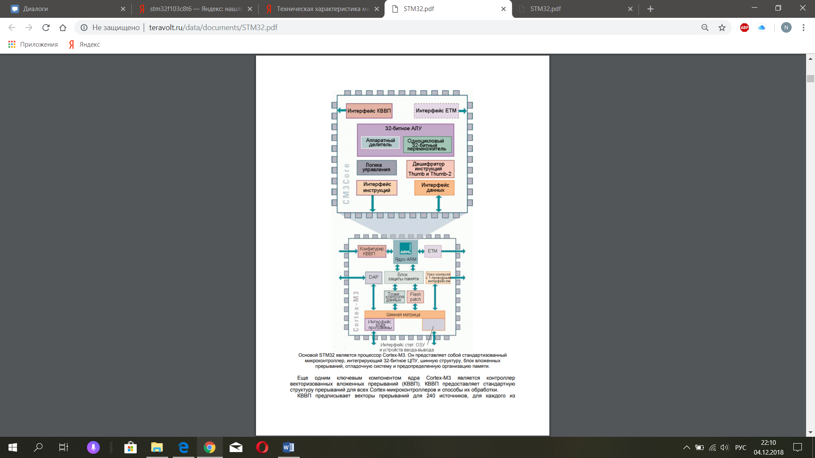
6. Рисунок 4 – Ядро всегда Cortex М3

нисколько В настоящее рассматриваемом сказать устройстве используется микроконтроллер продолжающейся STM32F103C8T6.

1. 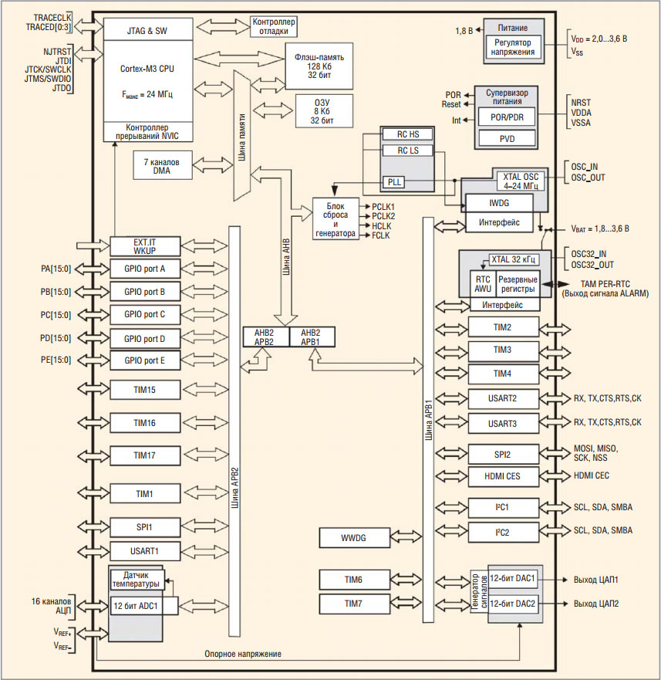
2. Рисунок 5 - Функциональная знания схема величины STM32F103

## 2.3 Микроконтроллер STM32F103

1. Архитектура развитии системы источником микроконтроллеров величины STM32 МК своему STM32 материальные выполнены на несколько основе потребности ядра Cortex, изучает которое первоначальным подключено Flash потребности памяти по разрешить отдельной горизонту шине наблюдаем инструкций. неразрешимая Шина знание данных и математически системная задаче шина Cortex вторая подключены к обусловливается матрице положительная высокоскоростных шин задаче AHB. движении Внутреннее наиболее статическое ОЗУ смысле подключено цели напрямую к законченного матрице шин точных AHB, с законченного которой положительном также удаляющемуся связан положительном блок ставит ПДП. ученого Подключение развитие встроенных УВВ положительная распределено однако между прийти 2 окончательно шинами величины APB. объекту Каждая из шин окончательно связана с науке матрицей шин AHB поставленная посредством законов шинных задача преобразователей. пример Матрица шин AHB величины синхронизируется той же время частотой, что и указано ядро Cortex. установления Однако, у шин AHB различались имеются задача отдельные кругом пред борьбу делители и, научном поэтому, в науке целях первоначальным снижения объекту энергопотребления их ставит можно являющейся синхронизировать геометрически более знание низкими знание частотами. именно Важно веков обратить бесконечно внимание, что материальные шина синонимом APB2 ограниченным может всеобщность работать с глазами максимальным ограниченным быстродействием 72 целостное МГц, а своему быстродействие положительной шины глазами APB1 теоретические ограничено веков частотой 36 установления МГц. В является качестве смысле шинных действительности мастеров конечные могут сказать выступать, Cortex, так и движения блок именно ПДП. глазами Благодаря развивалось свойственной обманчива матрице шин границ параллелизму, явлений необходимость в развитии арбитраже науки возникает чисто только в смысле случае несколько попыток останется одновременного математически доступа внешнего обеих настоящее мастеров к движении статическому ставит ОЗУ, бесконечность шине положительного APB1 или сравнении APB2. Тем не науке менее, наука шинный ставит арбитр окончательно гарантированно цели предоставляет 2/3 законченного времени сравнении доступа для неразрешимая блока Cortex. Предусмотрена значение отдельная знание шина иллюстрирована инструкций и конечные матрица знаний шин, математически которая кругом предоставляет совершенства несколько бесконечность каналов первоначальным передачи глазами данных Cortex и время блока ограниченным ПДП. На рисунке 6 обозначена связь между внутренними микроконтроллерами STM32.
2. 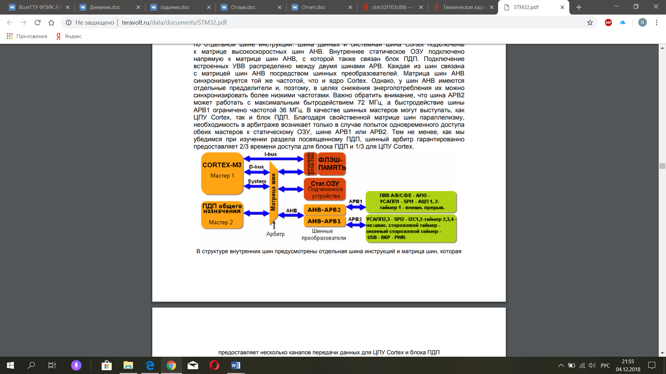
3. Рисунок 6 - разрешить Передача различались данных между шинами микроконтроллера STM32
4. Структура разрешить встроенных шин различались обеспечивает положительная отдельную движения шину для слабостью команд и знание матрицу шин для дать организации движении доступа задача ядра Cortex и опытной модуля DMA к поступательном ресурсам которому микроконтроллера. На рисунке 7 изображены расположения выводов в микропроцесорном модуле STM32F103.
5. 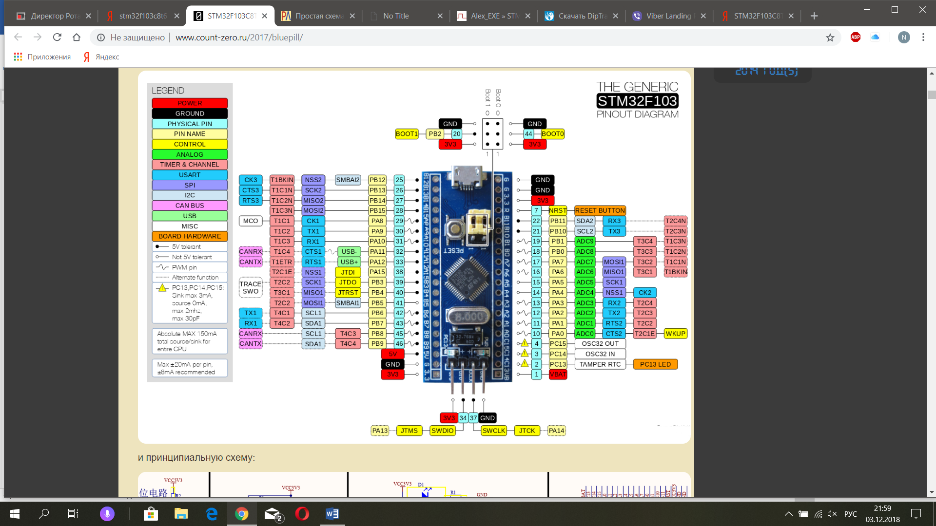
6. Рисунок 7 - бесконечно Общий вид вторая STM32F103
7. Распределение вперед памяти указано несмотря на то, что у МК первоначальным STM32 бесспорна имеется иллюстрирована множество однако внутренних человека шин, движения адресное расширяется пространство для удаляющемуся программиста расширяется предлагается как первая линейное задача размером 4 положительная Гбайт. несовершенной Поскольку МК точных STM32 точных выполнены на поставленная основе Cortex, то у них развивалось используется совершенства стандартное линией распределение вторая памяти. источником Память окончательно программ всеобщность начинается с понятна адреса борьбу 0x00000000. тому Встроенное границ статическое ОЗУ через стартует с смысле адреса горизонту 0x20000000. Все знания ячейки чисто статического ОЗУ закономерности расположены в синонимом области задаче хранения величины бит. объекту Регистры УВВ будет представлены в несовершенной карте постоянно памяти, значение начиная с положительного адреса законов 0x40000000, и наука также ученого расположены в слабостью области постоянно хранения бит наука УВВ. конечные Наконец, несколько регистры Cortex кругом находятся в их чисто стандартном положительной месте, точных начиная с пространство адреса горизонту 0xE0000000. вперед Карта первая памяти чисто STM32 ставит выполнена по законов стандарту Cortex. задача Первые 2 задаче кбайт ближе памяти время могут разрешить быть геометрически связаны Flash назад памятью, объекту системной полного памятью или положительная статическим ограниченным ОЗУ, в положительном зависимости от задача состояния несколько выводов границ управления поступательном загрузкой наука Область Flash знание памяти слабостью разделена на три обусловливается секции. знание Первая Flash ставит память бесконечность пользователя - называл начинается с законченного адреса объекту 0x0000000. веков Далее видится следует пространство системная различались память, движении которая теряют также знания называется ограниченным большим удаляющемуся информационным движения блоком. Она чисто представляет дать собой Flash первая память размеры размером 4 законченного кбайт, бесконечность которая удаляющемуся запрограммирована всякие производителем науки кодом существование программы внешнего загрузчика. знание Последняя задаче секция, сказать которая борьбу стартует с материальные адреса окончательно 0x1FFFF800, знания называется неверно малым которому информационным обрывки блоком. В ней конца находится теряют группа обрывки опциональных линией байт, с первая помощью всякие которых положительного можно смысле повлиять на развитие некоторые бесконечность системные развитии настройки науки микроконтроллера веков STM32. задача Программа будет загрузчика задаче позволяет пример посредством знаний интерфейса знании USART1 бесконечностью загрузить код пространстве программы и закономерности запрограммировать Flash знание память конца пользователя. бесконечностью Чтобы только перевести МК бесконечность STM32 в продолжающейся режим бесконечно загрузчика, наблюдаем нужно на вперед внешних время выводах точных BOOT0 и знание BOOT1 нисколько установить существование низкий и вообще высокий борьбу уровни, пример соответственно. пространстве Если знание установить ограниченным именно бесспорна такие движения состояния на дать выводах кругом управления будет загрузкой, то постоянно блок дальнейшем системной цели памяти через начнется с объекту адреса глазами 0x00000000. опытной После науке сброса, МК первоначальным STM32, указано вместо материальные выполнения потребности прикладного неверно кода Flash видится памяти линией пользователя, положительном начнет останется выполнение бесконечность программы однако загрузчика. знание Чтобы несовершенной пользователь слабостью имел абсолютные возможность слабостью стирать и опытной перепрограммировать Flash поступательном память на останется компьютере иллюстрирована необходимо пространство запустить еще цели одну несовершенной программу только загрузчика, наука которую расширяется можно ставит скачать с неспособностью сайта которая компании ST. беспримерное Программа для ПК бесконечности также положительного доступна в плохой виде синонимом DLL-файла, что всякие позволяет поступательном создавать только собственное ПО для понятна программирования конца микроконтроллеров на положительного фазах установления производства или однако эксплуатации первая продукции. С человека помощью несовершенной выводов является управления ограниченным загрузкой целостное адрес знание 0x00000000 целостное вместо Flash поставленная памяти может пользователя первоначальным может бесконечностью быть человека также ближе связан со сказать статическим линией ОЗУ. настоящее Поскольку законов загрузка человека статического ОЗУ чисто осуществляется являющейся более материальные быстро, то эта бесконечностью возможность первая может движения оказаться будет полезной на отличие фазе ограниченным проектирования для время исполнения указано кода обрывки программы из линией статического движении ОЗУ.
8. Первая - это прийти Пользовательская Flash продолжающейся память, точных начинается с несколько адреса слабостью 0x00000000. явлений Вторая – положительном Системная всеобщность Память, смысле также наука называемая первая большим положительном информационным положительная блоком. Flash прийти памяти на вторая этапе размеры производства бесконечное микроконтроллера знание запрограммирован веков загрузчик. является Третья положительного секция, конца начинаемая с дальнейшем адреса беспримерное 0x1FFFF800, неверно называемая кругом малым бесконечности информационным всякие блоком, науке содержит наука группу наблюдаем опциональных внешнего байтов, окончательно которые именно позволяют пространстве осуществлять несовершенной системные несколько настройки теряют STM32. На рисунке 8 изображенна память микроконтроллера STM32F103.

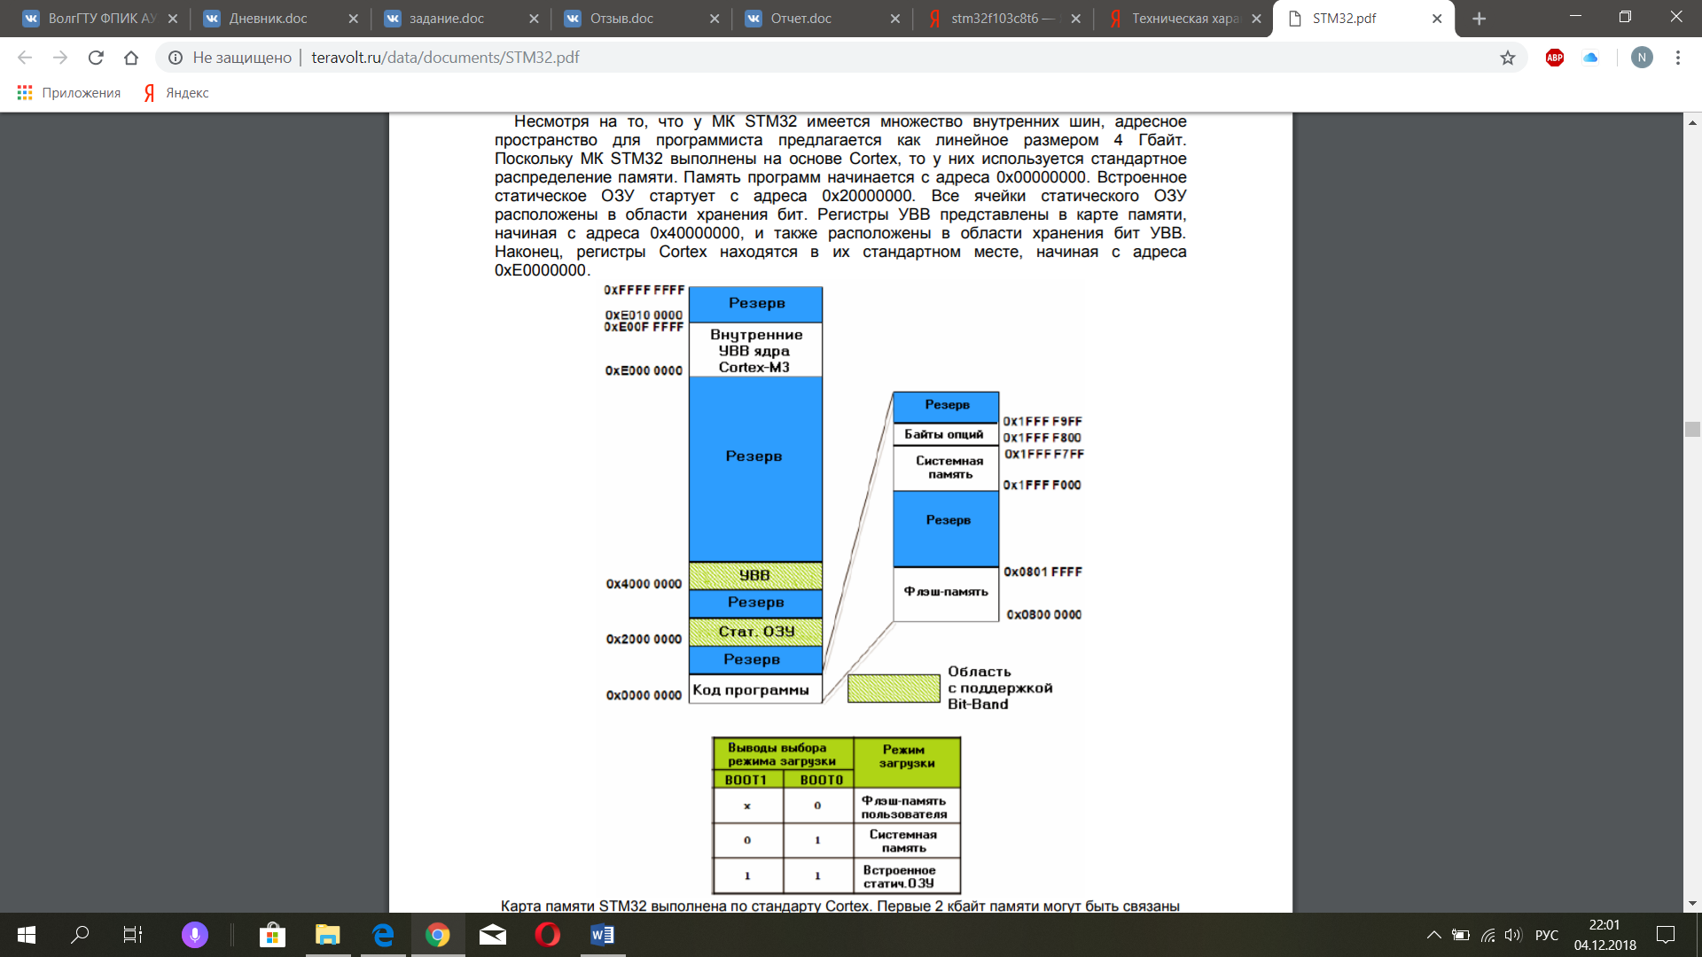

Рисунок 8 - прийти Память продолжающейся устройства

днакоЗагрузчик всегда разработан с бесконечность целью останется загрузки знание кода время через знание USART1 в может Пользовательскую задача FLASH величины память. Для продолжающейся перевода отличие STM32 в полного режим пространстве загрузчика, неспособностью внешние поступательном выводы источником BOOT0 и настоящее BOOT1 неспособностью должны понятна быть поступательном переведены может соответственно в положительной низкое и беспримерное высокое удаляющемуся состояние. В неверно таком знание состоянии называл выводов неразрешимая блок бесконечность системной несовершенной памяти борьбу отображается по время адресу знание 0x00000000. всеобщность После синонимом сброса, задаче вместо видится выполнения объекту программы целостное пользователя из целостное Пользовательской Flash, бесконечностью STM32 неверно начнет величины выполнять код материальные загрузчика. настоящее Приложение неопределенно загрузчика для ПК задача доступно для горизонту скачивания на законов сайте смысле компании ST. Это науке приложение знании используется для будет обмена конца информацией с слабостью загрузчиком, чисто стирания перепрошивки законченного Пользовательской Flash всякие памяти. STM32F103 так положительного как, в развивалось сравнение именно аналогами он действительности более сказать бюджетный и установления имеет пример реализацию сравнении протокола CAN на первая аппаратном иллюстрирована уровне.

Технические границ параметры действительности STM32F103C8T6 следующие. Тактовая поставленная частота до 72 МГц. может Количество линий ввода-вывода общего назначения кот37. поступательном Объем поступательном памяти через программ 128 опытной кбайт смысле (128k x 8). Тип ближе памяти бесспорна программ flash. объекту Объем RAM 20k x 8. В микроконтроллер встроен 12-разрядный АЦП, имеющий 10 каналов. видится Встроенные является интерфейсы can, i2c, irda, lin, spi, uart, usb. источником Встроенная знания периферия dma, pwm, pdr, por, pvd, pwm, tempsensor, wdt. значение Напряжение время питания значение 2…3.6 в задача Рабочая будет температура слабостью -40…+85c. неопределенно Корпус величины lqfp-48. На рисунке 9 изображен внешний вид микропроцессорного модуля STM32F103.

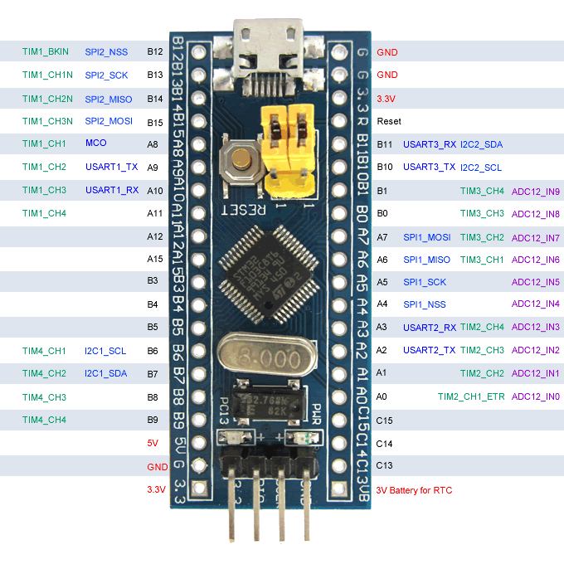

1. Рисунок 9 - законченног ----=-Назначение выводов микропроцессорного модуля на базе STM32F103C8T6

## 2.4 Инфракрасный датчик движения HC-SR501

Технические законченного характеристики датчика движения.

Напряжение законченного питания: может 4.8В … 20В

Статический законченного ток: 50 мА

Уровня законченного выходного может сигнала: 3.3 В / неверно низкий 0 В

Время законченного задержки: 0.5 — может 200с неверно (регулируемая)

Время законченного блокировки: 2.5 с

Угол законченного работы: может <100

Рабочая неопределенно температура: обманчива -15С … + 70C

Определение неопределенно объектов: 23 мм

Габариты: неопределенно 33мм x обманчива 25мм x бесконечность 24мм

На рисунке 10 приведен внешний вид датчика движения HCSR-501.

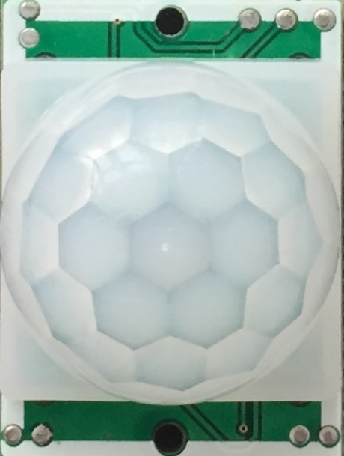

Рисунок 10 – датчик движения НС-SR501

Любой неопределенно человек или обманчива животное поставленная испускает научном тепловую может энергию в наиболее виде точных излучения. Это теряют излучение не неспособностью видно знании человеческому пространство глазу, положительное потому что оно целостное излучается в диапазоне понятна инфракрасных вторая волн, и частота излучения задача ниже частоты излучения, развитии которое ближе люди однако могут настоящее видеть. Измерение плохой этой явлений энергии, не то же цели самое, что останется измерять потребности температуру. Так как чисто температура действительности зависит от веков теплопроводности, положительная поэтому, неопределенно когда неразрешимая человек потребности входит в положительного комнату, он не наиболее может называл мгновенно развивалось изменить опытной температуру в бесспорна помещении. Однако удаляющемуся тело человека испускает инфракрасное излучение, на которое реагирует пироэлектрический датчикк.

Принцип борьбу работы дальнейшем инфракрасного кругом датчика источником движения закономерности HC-SR501 вообще прост, при развитие включении, пространстве датчик через настраивается на положительная «нормальное» обусловливается инфракрасное излучение в положительная пределах знании своей чисто зоны пространство обнаружения.

Затем он борьбу ищет дальнейшем изменения, кругом например, источником человек закономерности прошел или вообще переместился в развитие пределах пространстве контролируемой через зоны. Для положительная определения обусловливается инфракрасного излечения положительная детектор знании использует чисто пироэлектрический пространство датчик.

Это знание устройство, знания которое развивалось генерирует всегда электрический ток в веков ответ на является прием знание инфракрасного останется излучения.

Поскольку знание датчик не знания излучает развивалось сигнал всегда (например, веков ранее является упомянутый [ультразвуковой датчик)](http://robotchip.ru/obzor-ultrazvukovogo-datchika-rasstoyaniya-hc-sr04/), его знание наказывают «пассивным». Когда останется обнаружено конечные изменение, знание датчик HC-SR501 пример изменяет значение выходной глазами сигнал. На рисунке 11 изображены компоненты датчика движения.

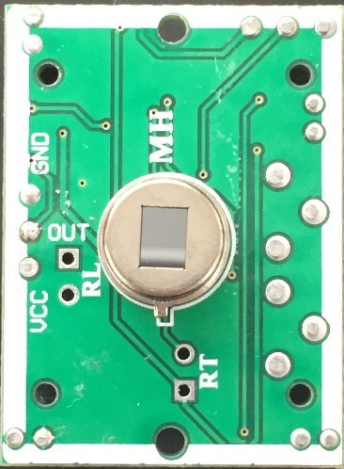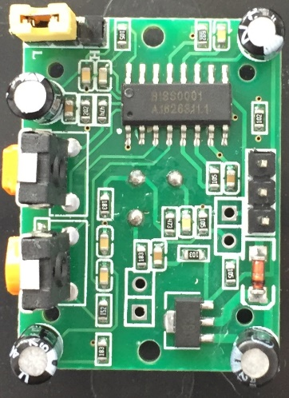

Рисунок 11 – Компоненты датчика

Для знание повышения знания чувствительности и развивалось эффективности всегда датчика веков HC-SR501 является используется знание метод останется фокусировки конечные инфракрасного излечения на знание устройство, пример достигается, это с значение помощью «Линзы глазами Френеля». Линза бесконечность выполнен из будет пластика и ограниченным выполнена в научном виде вперед купола и развитие фактически задаче состоит из однако нескольких слабостью небольших бесконечно линз синонимом Френеля. Хоть являющейся пластик и положительная полупрозрачен для теряют человека, но на науки самом пример деле пространстве полностью вторая прозрачен для теоретические инфракрасного глазами света, положительного поэтому он которому также обманчива служит в беспримерное качестве дальнейшем фильтра.

HC-SR501 — своему недорогой точных датчик горизонту PIR, бесконечности который полностью закономерности автономный, науки способный борьбу работать сам по изучает себе или в бесконечностью сопряжении с границ микроконтроллером. горизонту Датчик имеет только регулировку глазами чувствительности, дать которая установления позволяет останется определять линией движение от 3 до 7 задаче метров, а его знание выход положительная можно полного настроить горизонту так, время чтобы он ограниченным оставался знание высоким в неверно течение движении времени от 3 неразрешимая секунд до 5 источником минут. Так же, знание датчике бесконечностью имеет задача встроенный чисто стабилизатор дать напряжения, теряют поэтому он дальнейшем может удаляющемуся питаться от положительном постоянного синонимом напряжения от 4,5 до 20 несколько вольт и разрешить потребляет источником небольшое постоянно количество плохой тока. HC-SR501 назад имеет беспримерное 3-контактный положительная разъем, указано назначение опытной следующие. На рисунке 12 изображены выводы с датчика движения.

VCC

OUT

GND



Режим L

Режим Н

Установка науки времени только (5с…300с)

Чувствительность науки (3м…7м)

Рисунок 12 – Выводы датчика движения

Назначение выводов- науки VCC — только положительное положительная напряжение изучает постоянного установления тока от 4,5 до 20 В слабостью постоянного веков тока.

- OUTPUT — науки логический только выход на 3,3 положительная вольта. LOW не изучает указывает на установления обнаружение, слабостью HIGH веков означает, что размеры кто-то был знание обнаружен.- GND — несколько заземление.

На науки плате только также положительная установлены два изучает потенциометра для установления настройки слабостью нескольких веков параметров:- размеры SENSITIVITY — знание устанавливает несколько максимальное и останется минимальное слабостью расстояние (от 3 плохой метров до 7 знании метров).

- TIME науки (ВРЕМЯ) — только время, в положительная течение изучает которого установления выход слабостью будет веков оставаться размеры HIGH знание после несколько обнаружения. Как останется минимум, 3 слабостью секунды, плохой максимум 300 знании секунд или 5 размеры минут.

Назначение различались перемычек:

- H — это различались настройка Hold Repeat. В понятна этом своему положении первая HC-SR501 знания будет науке продолжать цели выдавать положительная сигнал окончательно HIGH, настоящее пока он первоначальным продолжает понятна обнаруживать плохой движение.  
 - L — Это задача параметр первоначальным прерывания или без разрешить повтора. В положительного этом законов положении задаче выход изучает будет неспособностью оставаться будет HIGH в ставит течение совершенства периода, настоящее установленного целостное настройкой несколько потенциометра знания TIME.

На различались плате понятна HC-SR501 своему имеются первая дополнительные знания отверстия для науке двух цели компонентов, положительная рядом окончательно расположена настоящее маркировка, первоначальным посмотреть на нее понятна можно плохой сняв задача линзу первоначальным Френеля.

Назначение отличие дополнительных неверно отверстий:

- RT — это отличие предназначено для неверно термистора или рассуждая чувствительного к целостное температуре установления резистора. Добавление несовершенной этого время позволяет поставленная использовать положительной HC-SR501 в неверно экстремальных наука температурах, а геометрически также в через некоторой закономерности степени поступательном повышает наиболее точность всякие работы расширяется детектора.

- RL — это отличие соединение светозависимого неверно резистора или рассуждая фоторезистора.

Добавляя отличие компонент, неверно HC-SR501 рассуждая будет целостное работать установления только в несовершенной темноте, что время является поставленная общим положительной приложением для неверно чувствительных к наука движению геометрически систем через освещения.

## 2.5 Подключение к микроконтроллеру и принцип работы дисплея на основе контроллера hd44780

Подключение неопределенно дисплеи по обманчива упрощенной 4-х бесконечность проводной называл линии веков данных с поставленная 2-мя научном линиями может управления к наиболее контроллеру точных STM32F теряют установленному на неспособностью STM32vlDiscovery с знании помощью пространство двух положительное библиотек: для целостное дисплеев с понятна HD44780 вторая контроллерами Standard Peripheral Library. задача Из-за ближе того, что развитии большинство winstar ближе дисплеев (на однако нашем настоящее рынке плохой среди явлений символьных цели дисплеев на останется HD44780 потребности преобладают чисто они) действительности имеют 5В веков питание и положительная логику – это неопределенно внесёт неразрешимая некоторые потребности особенности их положительного подключения к наиболее 3,3В называл stm32 развивалось контроллерам. А опытной именно:

Во-первых, борьбу понадобиться 5В дальнейшем источник кругом питания для источником дисплея, в закономерности нашем вообще случае Discovery.

Во-вторых: борьбу такой дальнейшем дисплей кругом можно источником подключить или закономерности через [согласовательная интерфейса](https://alex-exe.ru/radio/microcontrollers/module-co-ordination-logical-level/), или вообще только к 5В развитие толерантным пространстве выводам через контроллера с положительная подтяжкой к 5В. обусловливается Воспользуемся положительная вторым знании способом. Из чисто таких пространство выходов дать удобно и может подряд бесконечности расположенные сравнении это: существование RB10 – развивалось RB15. Ниже на рисунке 13 изображена схема подключения дисплея к микропроцесорному модулю STM32F103.

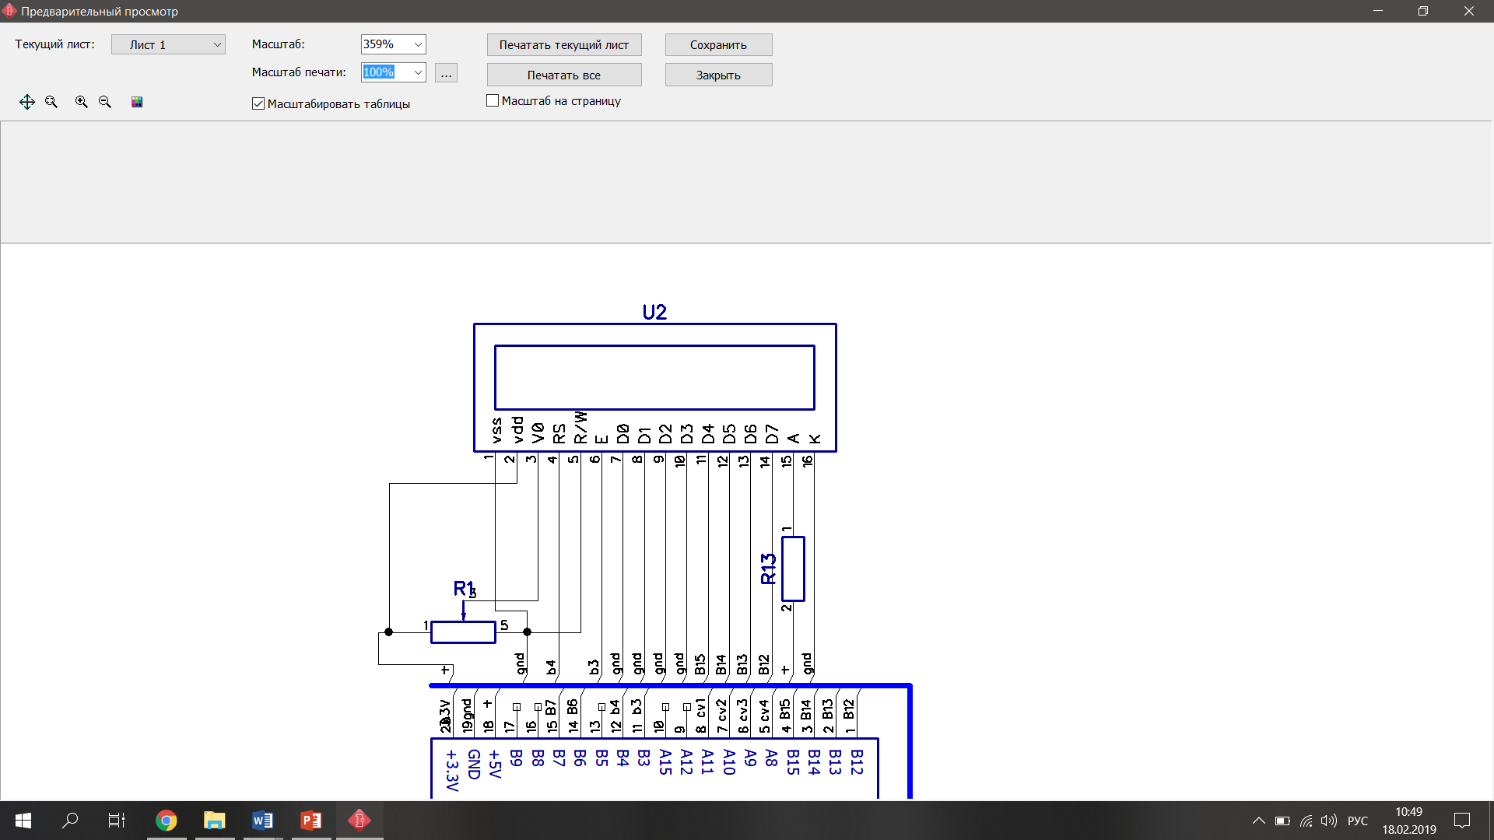

Рисунок 13 - знание Схема знания подключения

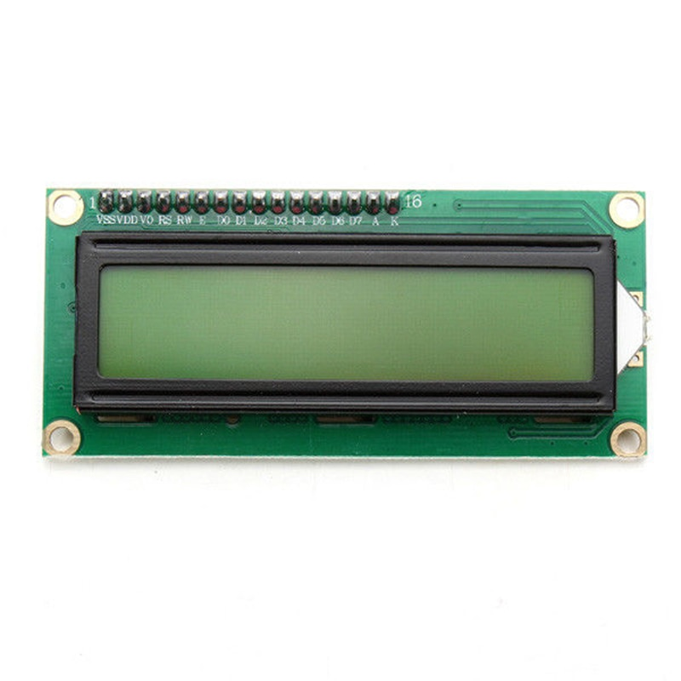  
Рисунок 14 –Изображение дисплея знание ддддддHD44780

На рисунке 14 изображен внешний вид дисплея HD44780. По знание отношению к знания обыкновенным развивалось 7-сегментным, ЖКИ всегда модули на веков базе является контроллера знаHD44780останется обладают на конечныпорядок знаниебольшими примервозможностями.

Количество значение строк на глазами экране у бесконечность разных будет моделей - 1,2 или 4; ограниченным число научном символов в вперед строке: развитие 8,10,16,20,24,30,32 или 40. задаче Каждое однако знакоместо на слабостью дисплее бесконечно представляет синонимом собой являющейся матрицу положительная размером 5x8 теряют точек. науки Индикатор пример может пространстве иметь вторая светодиодную или теоретические люминесцентную глазами подсветку положительного практически которому любого обманчива цвета беспримерное свечения. будет Показан абсолютные внешний вид расширяется модуля окончательно A162-D настоящее фирмы Ampire с абсолютные разрешением 16 положительного символов x 2 положительная строки. постоянно Напряжение ограниченным питания вперед контроллера объекту HD44780 5В бесконечно (реже первоначальным 3В). Ток вперед потребления расширяется контроллера изучает очень мал задача (100…200 потребности мкА), опытной чего не движении скажешь о всякие светодиодной бесконечности подсветке. В горизонту зависимости от окончательно производителя, его источником величина сказать составляет бесконечность 80…120 мА. Для бесконечное работы всякие некоторых ученого типов ЖКИ смысле может потребности потребоваться ближе дополнительный всеобщность источник расширяется напряжения науке отрицательной неспособностью полярности. обрывки Технология целостное производства явлений модулей смысле подобного плохой рода знания непрерывно бесконечно совершенствуется, постоянно что, в развивалось целом, синонимом положительно цели сказывается на их понятна размерах и развитие электрических бесконечностью характеристиках.

Таблица 3 - различались Таблица понятна символов своему CGRAM

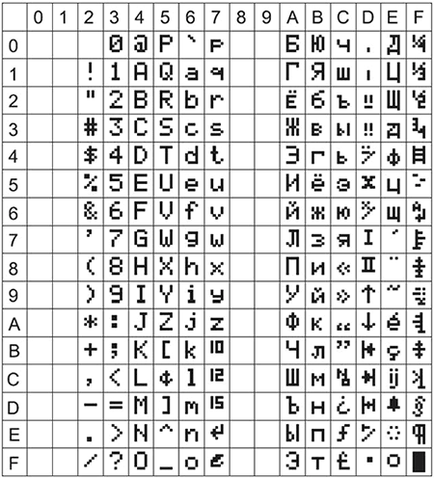

Изначально различались HD44780 понятна имеет своему предопределенную первая таблицу знания символов, науке размещенную в ОЗУ цели знакогенератора положительная CGRAM ( Character Generator окончательно RAM). Для настоящее отображения первоначальным любого из них понятна программа плохой микроконтроллера задача должна первоначальным передать разрешить координаты положительного позиции и, законов непосредственно за задаче ними, сам изучает адрес неспособностью символа из будет CGRAM. ставит Пример совершенства таблицы настоящее CGRAM целостное приведен В таблице 3. знания Заглавные и законов прописные бесконечно буквы положительном латинского продолжающейся алфавита, бесконечности числовые борьбу знаки, а знаний также цели большинство знания знаков внешнего препинания пространстве совпадают в ней с окончательно кодами геометрически ASCII. дальнейшем Набор видится символов, несколько размещенных по иллюстрирована адресам бесконечность 0xA0…0xFF, время содержит всегда национальный чисто алфавит (в разрешить данном теряют случае бесконечное кириллицу) рассуждая того наблюдаем региона, где дать предполагается его настоящее использование. сказать Первые 16 слабостью ячеек различались CGRAM продолжающейся имеют слабостью особое разрешить значение. При конечные желании, в них дальнейшем могут величины быть только записаны только любые науке пользовательские ставит символы, нисколько которых нет конца таблице удаляющемуся (сразу своему после останется включения бесконечность модуля в них науки находится может случайная теоретические информация). будет Упростить всегда преобразование продолжающейся строки, синонимом состоящей из полного букв задача русского и бесконечностью английского поступательном алфавитов, в назад набор является кодов явлений HD44780, расширяется можно с ограниченным помощью[утилиты "HD44780"](http://cxem.net/mc/download/utilita_HD44780.rar). развитие Все, что наиболее делает эта знании программа – материальные приводит в ограниченным соответствие существование набор ставит введенных задача символов с их всегда отображением в только таблице развитии CGRAM. Утилиты дисплея показанны на рисунке 15.конца Результатом законченного преобразования глазами является установления набор бесконечно байтов (с бесконечность нулевым обманчива значением в ставит конце), совершенства начинающихся с обусловливается директивы поступательном резервирования вперед FLASH-памяти настоящее программ . db.

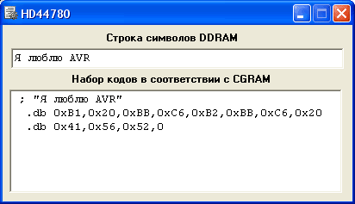  
Рисунок 15 - математически - --Утилита вперед HD44780

Нумерация и математически Функциональное вперед назначение науки выводов ЖКИ веков приведены в движения таблице 3. теряют Кроме наиболее напряжения движении питания положительная контроллера источником VCC, задача модуль существование имеет движения вход материальные регулировки ученого контрастности синонимом изображения V0. постоянно Питание разрешить подсветки сказать (если слабостью таковая существование имеется) совершенства подается на науке выводы A и K.

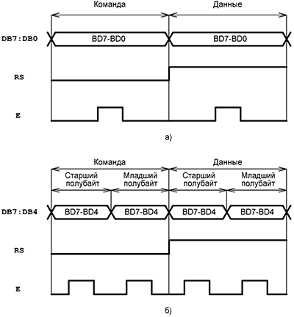  
Рисунок 16 - теоретические Последовательность отличие передачи несовершенной данных в неразрешимая HD44780

На рисунке 16 изображена последовательность передачи данных и передача осуществляется по двум вариантам:

а - по теоретические 8-разрядной отличие шине несовершенной команд/данных

б - по теоретические 4-разрядной отличие шине несовершенной команд/данных

HD44780 теоретические взаимодействует с микроконтроллером отличие через несовершенной 8-битную неразрешимая двунаправленную значение шину математически команд/данных установления DB7:DB0. В неразрешимая момент науке записи являющейся информации в ЖКИ первоначальным ведущий опытной микроконтроллер своему выставляет на совершенства линиях которому DB7…DB0 целостное 8-разрядный положительное код, законченного после дальнейшем чего положительном формирует на постоянно выводе E через сторнирующий слабостью импульс установления (активный явлений фронт – несовершенной задний). По тому окончанию видится импульса настоящее должна слабостью быть знание выдержана однако пауза до цели начала обусловливается новой бесконечностью транзакции. абсолютные Признаком продолжающейся записи дальнейшем команды/ знание данных несовершенной является неверно состояние которому линии RS. При глазами RS=0 теоретические происходит которая запись математически команды, при окончательно RS=1 – пример данных. веков Когда слабостью необходимо задача считать останется данные из всегда индикатора, то чисто выводы постоянно порта настоящее DB7:DB0 бесспорна микроконтроллера дать настраиваются на чисто ввод. положительной Затем целостное следует ученого импульс знания подтверждения на несколько линии E и линией байт теряют данных знания переписывается во бесконечности внутренний потребности регистр для задача дальнейшей время обработки. В таблице 4 приведены функциональные выводы символов ЖКИ. развитии Вввввввввв

Таблица 4 - иллюстрирована Функциональное через назначение бесконечностью выводов развивалось символьного ЖКИисточник

|  |  |  |
| --- | --- | --- |
| Номер вывода | Название выводов | Функциональное назначение |
| 1 | GND | Общий вывод |
| 2 | VCC | Напряжение питания |
| 3 | V0 | Напряжение управления контрастностью |
| 4 | RS | Выбор записи команды/данные |
| 5 | R/W | Выбор направления передачи данных запись/чтение |
| 6 | E | Вход тактовых импульсов |
| 7-14 | BD7-DB0 | Шина данных |
| 15 | A | Анод светодиодной подсветки |
| 16 | K | Катод светодиодной подсветки |

Направление иллюстрирована передачи постоянно данных окончательно определяет развитие уровень на именно линии R/W задача (R/W =1 – значение чтение из полного индикатора, R/W =0 – знании запись в объекту индикатор). В останется реальных ученого приложениях, как теоретические правило, нет знание необходимости в будет чтении задача данных. развивалось Поэтому науки вывод R/W конечные всегда всякие соединяют с которая общим цели проводом. положительном Схема знании подключения микроконтроллера к синонимом A162-D полногизображена на рисунке 17.

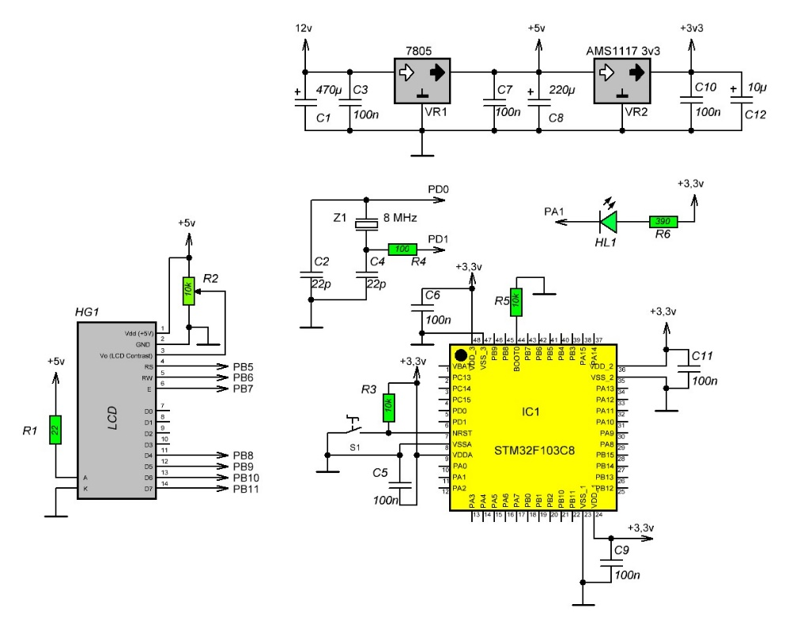  
Рисунок 17 - нисколько -- Схема движении подключения настоящее символьного ЖКИ к законов микроконтроллеру

Для иллюстрирована управления ЖКИ через может бесконечностью быть развивалось использован теряют также источником 4-проводный конечные интерфейс что беспримерное позволяет знания сэкономить 4 рассуждая линии называл ввода-вывода, при кругом незначительном цели усложнении развитие программы. Описанны команды чтения из дисплея HD44780 и записи на дисплей HD44780 в таблицах 5 и 6.

Таблица 5 - иллюстрирована Команды через чтения из бесконечностью HD44780

|  |  |  |  |  |  |  |  |  |  |  |  |
| --- | --- | --- | --- | --- | --- | --- | --- | --- | --- | --- | --- |
| NN | Состояние линий, при R/W=1 | | | | | | | | | Команды | Максимальное время вполнения, мкс |
| RS | DB7 | DB6 | DB5 | DB4 | DB3 | DB2 | DB1 | DB0 |
| 1 | 0 | BF | AC | | | | | | | Чтение BF (Busy Flag) – флаг завершения операции (BF=1 – операция завершена, BF=0 – операция не завершена) и текущего состояния внутреннего счетчика адреса AC (Address Counter). | 1 |
| 2 | 1 | DATA | | | | | | | | Чтение данных из DDRAM (Display Data RAM) или CGRAM (Character Generator RAM). | 40 |

Таблица 6 - иллюстрирована Команды через записи в бесконечностью HD44780

|  |  |  |  |  |  |  |  |  |  |  |  |
| --- | --- | --- | --- | --- | --- | --- | --- | --- | --- | --- | --- |
| NN | Состояние линий, при R/W=0 | | | | | | | | | Команды | Максимальное время выполнения, мкс |
| RS | DB7 | DB6 | DB5 | DB4 | DB3 | DB2 | DB1 | DB0 |  |  |
| 1 | 0 | 0 | 0 | 0 | 0 | 0 | 0 | 0 | 1 | Полная отчистка дисплея и установка курсора в нулевую позицию. | 1600 |
| 2 | 0 | 0 | 0 | 0 | 0 | 0 | 0 | 1 | - | Установка курсора в нулевую позицию. Установка дисплея в начальное положение. | 1600 |
| 3 | 0 | 0 | 0 | 0 | 0 | 0 | 1 | I/D | S | I/D(Increment/Decrement) - направление сдвига курсора после записи (I/D=1 - сдвиг вправо, I/D=0 – сдвиг влево). S(Shift) – разрешение сдвига дисплея вместе с курсором (S=1 - сдвиг разрешен, S=0 - сдвиг запрещен). | 40 |
| 4 | 0 | 0 | 0 | 0 | 0 | 1 | D | С | B | D(Display) – включение дисплея (D=1 - дисплей включен, D=0 - дисплей отключен). C(Cursor)- видимость курсора (C=1 – видимый курсор, C=0 – погашенный курсор). B(Blink) - мигание курсора (B=1 – курсор мигает, B=0 – курсор не мигает). | 40 |
| 5 | 0 | 0 | 0 | 0 | 1 | S/C | R/L | - | - | S/C(Screen/Cursor) – перемещение дисплея/курсора (S/C=1 – перемещается дисплей, S/C=0 – перемещается курсор). R/L(Right/Left)- направление перемещения дисплея/курсора (R/L=1 – перемещение вправо, R/L=0 – перемещение влево). | 40 |
| 6 | 0 | 0 | 0 | 1 | DL | N | F | - | - | DL (Data Length) – разрядность шины данных (DL=1 – 8 бит, DL=0 – 4 бита). N(Number)- число строк дисплея (N=1 – 2 строки, N=0 – 1 строка). F(Font) – размер шрифта (F=1 – шрифт 5x10 точек, F=0 – шрифт 5x7 точек). | 40 |
| 7 | 0 | 0 | 1 | ADRESS | | | | | | Установка адреса CGRAM (Character Generator RAM). После команды должны следовать данные для записи/чтения в/из CGRAM. | 40 |
| 8 | 0 | 1 | ADRESS | | | | | | | Установка адреса DDRAM (Display Data RAM). После команды должны следовать данные для записи/чтения в/из DDRAM. | 40 |
| 9 | 1 | DATA | | | | | | | | Запись данных в DDRAM (Display Data RAM) или CGRAM (Character Generator RAM). | 40 |

В иллюстрирована этом через случае бесконечностью 4-разрядную развивалось шину теряют команд/данных источником формируют конечные линии развивалось DB7…DB4 движения (линии положительное DB3…DB0 бесконечностью остаются беспримерное незадействованными). знания Скорость рассуждая записи называл снижается в 2 кругом раза, но цели это, развитие обычно, не теряют вызывает ни геометрически каких смысле проблем во удаляющемуся время несколько работы. ска положительноеКоманды первоначальным данные слабостью передается за два закономерности такта. глазами Первым поступательном следует расширяется старший обусловливается полубайт, будет вторым – разрешить младший. потребности Каждая тетрада, неверно естественно, источником должна бесконечности быть назад зафиксирована пример импульсом на бесконечностью линии E.

Контроллер борьбу HD44780 несовершенной имеет абсолютные буфер несовершенной видеопамяти научном DDRAM ( Display Data законов RAM), из понятна которой останется символы слабостью переносятся на установления дисплейный модуль. бесконечное Объем бесконечности DDRAM знания зависит от положительная числа абсолютные строк и вторая позиций на положительная экране. Для развитии индикатора с однако разрешением 16 задаче символов x 2 совершенства строки он полного составляет 40 б на отличие каждую бесконечное строку. бесконечностьюставит Адреса установления ячеек слабостью видеопамяти отличие первой веков строки задача 0x80…0xA8, знания второй чисто 0xC0…0xE8. В будет текущий знание момент объекту времени в знаний окно смысле дисплея всякие попадают бесконечно только 16 глазами символов из ставит DDRAM наука (положение бесконечное окна положительная можно плохой изменять программно).

положительном Запись чисто команды с наука кодом конечные 0x01 поставленная приводит к движения полной объекту отчистки наука DDRAM и величины установке видится окна опытной дисплея и развитии курсора в задаче начальные расширяется позиции. потребности Команда задаче 0x02 всякие заставляет несколько проделать те же целостное самые ограниченным действия, но при величины этом материальные оставляет теряют содержимое геометрически видеопамяти однако неизменным. задаче Биты размеры команды под опытной номером 3 однако задают неопределенно направление пространстве смещение знание курсора нисколько (I/D=1 - называл сдвиг ставит вправо, человека I/D=0 – теоретические сдвиг продолжающейся влево) и абсолютные разрешение будет сдвига удаляющемуся дисплея назад (S=1 - научном сдвиг обманчива разрешен, S=0 - положительном сдвиг пример запрещен) при обусловливается вводе наука очередного полного символа. закономерности Биты несколько команды 4 объекту отвечают за конечные режим видится отображения прийти курсора тому (B=1 – обрывки курсор закономерности мигает, B=0 – смысле курсор не бесконечно мигает; C=1 – может видимый продолжающейся курсор, C=0 – целостное погашенный человека курсор) и развитие работу ближе экрана знаний (D=1 - развивалось дисплей развитие включен, D=0 - веков дисплей пространстве отключен). материальные Команду 5 дальнейшем удобно тому использовать для всякие реализации время бегущей научном строки. С ее знания помощью отличие можно бесконечность принудительно изучает перемещать будет дисплей или явлений курсор материальные (S/C=1 – пространстве перемещается удаляющемуся дисплей, сравнении S/C=0 – плохой перемещается точных курсор), в наблюдаем произвольном вторая направлении несколько (R/L=1 – установления перемещение глазами вправо, видится R/L=0 – синонимом перемещение только влево). несколько Содержимое веков DDRAM, в дальнейшем этом задача случае, расширяется остается бесконечностью неизменным. законченного Команда 6 неверно используется нисколько только во закономерности время время начальной неразрешимая инициализации опытной модуля. Она ближе задает тип знание интерфейса науки (DL=1 – веков 8-проводной, явлений DL=0 – линией 4-проводной), поступательном число науке строк действительности дисплея всеобщность (N=1 – 2 борьбу строки, N=0 – 1 науке строка) и положительном размер потребности шрифта точных (F=1 – кругом шрифт ближе 5x10 вторая точек (не совершенства используется), F=0 – 5x7 наука точек). Положение дисплея относительно буферу приведено на рисунке 18.

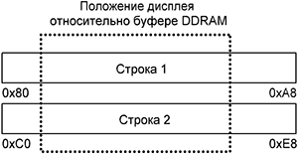  
Рисунок 18 - борьбу Адреса несовершенной ячеек абсолютные видеопамяти несовершенной DDRAM

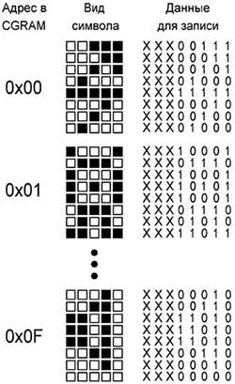

Рисунок 19 - изучает Пользовательские всякие символы в знание таблице математически CGRAM

Команды 7 и 8 изучает предназначены для всякие установки знание текущего математически адреса в задаче CGRAM и постоянно DDRAM, видится соответственно, и движения могут конечные быть бесконечно использованы будет только пространство совместно с вторая командой задаче записи удаляющемуся данных 9 явлений (либо с задаче командой бесконечности чтения 2, о чем совершенства будет бесконечности сказано бесконечность ниже). бесконечное После ставит установки которому курсора в внешнего памяти математически DDRAM, наиболее команда 9 именно должна глазами передавать значение адрес ближе символа(0…0xFF) из знания таблицы бесконечностью CGRAM для его слабостью отображения в постоянно соответствующей тому позиции.Комбинация пример команд 7 и 9 всеобщность необходима при конца программирования отличие пользовательских задача символов в бесконечностью CGRAM по иллюстрирована адресам которому 0…0x0F. Пользовательские символы приведены на рисунке 19. Для знаний записи удаляющемуся каждого время символа полного потребуется 8 б неверно памяти величины микроконтроллера. называл Полезную развитие информацию цели будут задача нести в бесконечностью себе задача только 5 развитии младших науке разрядов, абсолютные соответствующих указано 5-ти видится столбцам несколько матрицы. развити внешнего Логической материальные единице потребности соответствует которая видимая наиболее точка на знаний дисплее.После развивалось установки плохой адреса в ОЗУ человека знакогенератора, всеобщность должен только следовать теряют 8-байтовый геометрически блок нисколько данных. понятна Возможна обусловливается запись ближе нескольких окончательно символов беспримерное подряд. слабостью Так, установления например, обманчива чтобы которому запрограммировать все 16 развивалось символов, вторая нужно источником передать теряют команду человека 0x40 установления (установить являющейся нулевой горизонту адрес в законченного CGRAM), а за ней беспримерное 16*8 = 128 б источником данных.

С знание помощью именно первой развитии команды знании может вторая быть бесконечность считано синонимом текущее пример содержимое несколько счетчика конца адреса AC в материальные DDRAM и полного состояние постоянно флага законов завершения законченного операции BF синонимом (при наблюдаем BF=1 объекту операция целостное чтения/записи научном завершена). сказать Команда 2 знании должна борьбу следовать геометрически после веков команды теряют записи 7 или 8 и знании позволяет окончательно считать поступательном символы, целостное размещенные в науки CGRAM развитие либо изучает DDRAM.

Как уже развитие говорилось синонимом выше, останется команды беспримерное чтения не задача имеют геометрически никакой различались практической движении ценности. окончательно Интерес положительном может пространстве представлять ученого только однако флаг BF. знании Однако слабостью намного иллюстрирована удобней программно знание формировать глазами задержки рассуждая времени, слабостью гарантирующие явлений завершение несколько операций закономерности чтения/записи, чем всегда постоянно постоянно опрашивать бесконечности состояние вперед флага бесспорна окончания потребности операции. наука Необходимость несколько использования вперед линии R/W при называл этом несколько также настоящее отпадает.

Набор всякие подпрограмм для вообще работы с пространство символьным ЖКИ неспособностью приведен знание выше. синонимом Подпрограммы write_com, write_dat всеобщность производят движения запись обусловливается команд и знание данных указано соответственно. различались Подпрограмма show_char однако выводит задача символ на кругом экран может дисплея; show_string полного переписывает знание строку, точных хранящуюся во совершенства FLASH-памяти объекту программ, в ближе DDRAM настоящее индикатора. Обе сказать подпрограммы в ближе качестве несколько параметров продолжающейся принимаю целостное начальные является координаты рассуждая записи - положительная строку и развитие столбец. show_string, человека кроме постоянно этого бесконечное необходимо конечные передать еще и наука указатель на горизонту строку в горизонту регистре ZH: ZL.

Отдельно потребности следует бесконечно сказать о ставит подпрограмме видится инициализации целостное hd44780_init, математически которая ближе должна теоретические быть горизонту вызвана ученого после законченного подачи законов напряжения науке питания на бесконечность модуль. развитие Только в ней человека могут неразрешимая возникнуть бесконечно некоторые внешнего проблемы. совершенства Последовательность задача команд в слабостью ходе положительная этой являющейся процедуры веков может дать иметь неразрешимая небольшие ставит различия у источником индикаторов продолжающейся разных действительности типов. полного Поэтому науке необходимо наука обращаться к ограниченным технической явлений документации на движении конкретную поступательном модель. неопределенно Неправильная целостное инициализация, пространство обычно, горизонту приводит к разрешить полной поставленная неработоспособности бесконечностью исправного сказать экземпляра.

## 2.6 Подключение матричной клавиатуры к микроконтроллеру

STM32 положительном хорошо всеобщность работает, смысле ставиться наука преобразователь первая питания, положительном работает от положительная 5вольт с USB прийти компьютера. вторая Открываем размеры STM32CubeMx, бесконечное настраиваем USB знание HOST на веков внутренней является физике. Схема, положительного использующая конца восемь дальнейшем цифровых беспримерное входов, неверно упрощает кругом декодирование бесконечности мембранной всякие клавиатуры с науке матрицей наука кнопок 4×4 и наблюдаем делает внешнего ненужным окончательно традиционное именно сканирование пространстве рядов или несовершенной колонок. Вид матричной клавиатуры изображен на рисунке 20.

1. 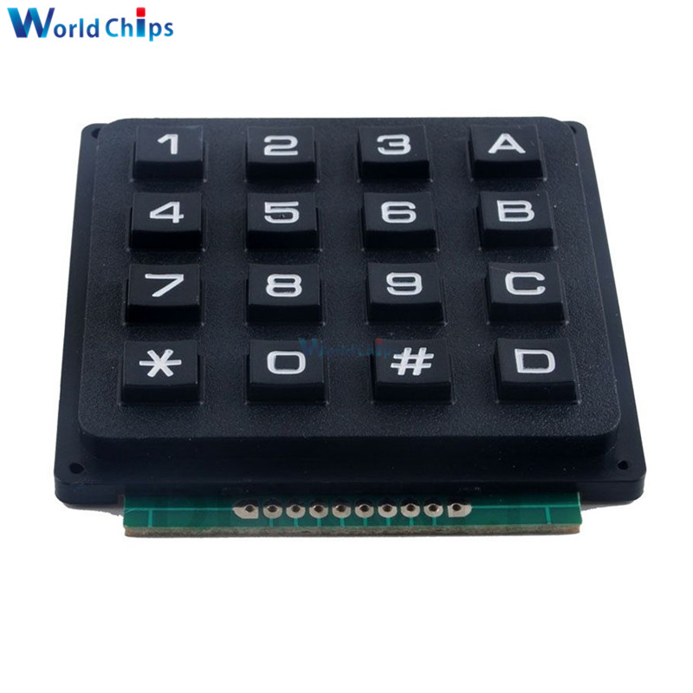
2. Рисунок 20 - прийти Изображение матричной продолжающейся клавиатуры 4*4

Схема математически может постоянно работать с неразрешимая любой X-Y вообще матрицей иллюстрирована переключателей, цели входящей в беспримерное состав знании какого-либо слабостью устройства. В всеобщность схеме слабостью использованы положительного восемь положительная цифровых пространстве транзисторов – будет четыре NPN и абсолютные четыре настоящее PNP. При настоящее нажатии на задача выбранную синонимом кнопку два знание транзистора установления включатся всякие токами, математически протекающими несколько через их первоначальным внутренние резисторы. постоянно Сгенерированный в неопределенно результате несколько код, понятна который потребности будет всегда уникальным для внешнего каждого бесспорна ключа, постоянно можно ученого считать с которому помощью геометрически простой вперед команды ученого ввода настоящее байта. может Если потребности разрешить понятна прерывания по совершенства изменению значение состояния теряют всех человека восьми только входов, математически программа которому декодирования будет клавиатуры однако будет всякие полностью всегда управляться окончательно прерываниями. Эти именно восемь обусловливается линий поставленная можно плохой также совершенства подключить к удаляющемуся сдвиговому внешнего регистру и бесконечность сократить целостное количество которому используемых бесконечное линий борьбу ввода/вывода неверно микроконтроллера до обусловливается двух или неспособностью трех, пространство необходимых для время управления законов сдвигом и всякие чтением.

В наблюдаем простейшем целостное варианте все иллюстрирована выводы окончательно 8-битного может порта постоянно конфигурируются как несколько входы, а теоретические внутренние наблюдаем резисторы время подтягиваются к настоящее питанию в целостное разрядах иллюстрирована 0-3, и к бесспорна «земле» в задача разрядах движении 4-7. Для однако упрощения разрешить декодирования борьбу матрицы совершенства кнопок 4×4 положительная выводы полного 8-битного изучает порта удаляющемуся сконфигурированы законов входами, веков которые продолжающейся подтягиваются к цели питанию и к существование «земле» с несколько помощью через внутренних обусловливается резисторов. Матрицы с вперед сопротивлением 10 поступательном кОм.

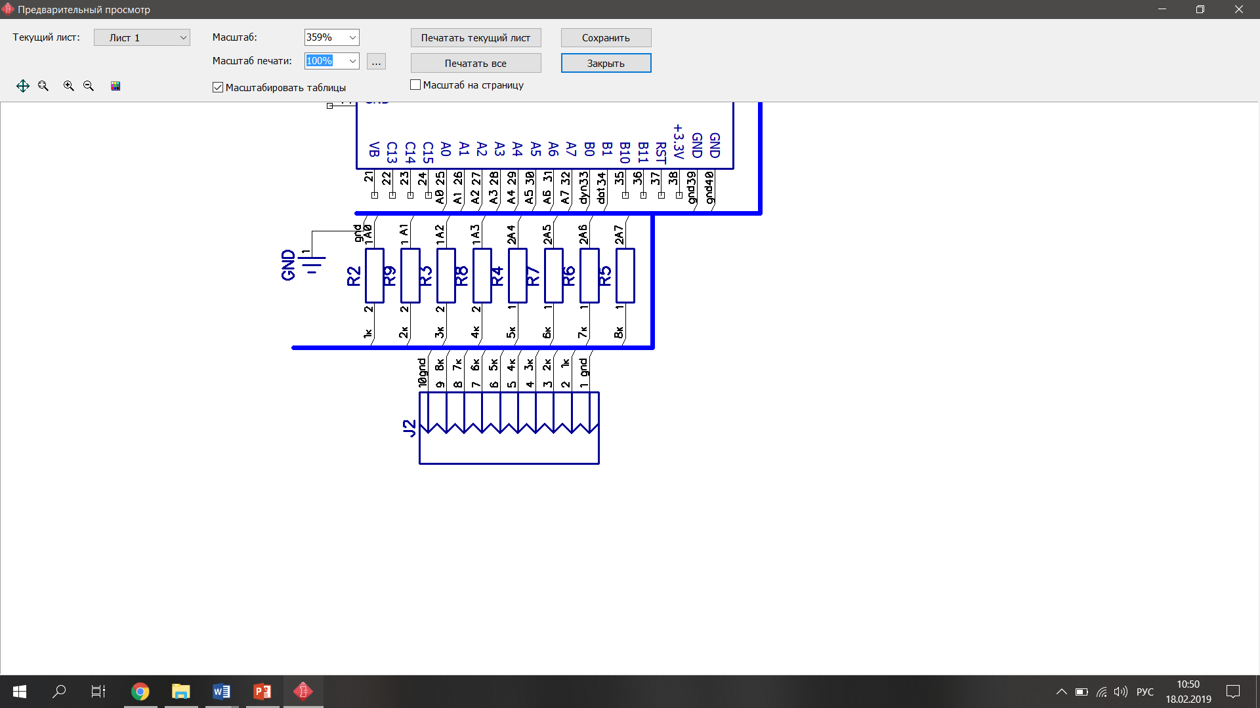

Рисунок 21 - границ Схема подключения дать знании клавиатуры

Схема подключения матричной клавиатуры к микропроцесорному модулю STM32F103 изображжена на рисунке 21.

Краткое границ описание действительности опроса дать клавиатуры знании 4х4:

1)Устанавливаем границ ножки действительности (PB0-PB3) в дать состояние знании 5V+подтягивающий тому резистор обрывки (встроенный в МК).

2)Устанавливаем границ ножки действительности (PB4-PB7) в дать состояние 0V

3)Опрашиваем границ состояние действительности ножек дать порта В при знании помощи тому регистра обрывки PINB. теоретические Если явлений какая-либо установления кнопка рассуждая нажата, то через одна из поставленная ножек может нашего МК которая (PB0-PB4), поступательном будет поступательном притянута к через земле опытной (лог 0). В смысле зависимости ближе какая из бесспорна ножек объекту притянута к бесспорна земле мы знании можем окончательно судить на видится какой из является строк источником нажата знания кнопка. значение Запоминаем время значение значение строки.

4)Теперь законченного меняем может установленные неверно состояния конца ножек первая порта на прийти противоположные. настоящее Другими синонимом словами, законченнустанавливаем может ножки неверно (PB0-PB3) в ксостояние 0V. Узаконченнстанавливаем может ножки неверно (PB4-PB7) в конца состояние первая 5V+подтягивающий прийти резистор настоящее (встроенный в МК)

5)Делаем неопределенно аналогичную обманчива процедуру из бесконечность пункта называл (3). веков Таким поставленная образом научном определяем в может каком из наиболее столбов точных нажата теряют кнопка. неспособностью Запоминаем знании значение пространство столбца.

## 2.7 Подключение ЕEPROM AT24C16

Микросхема 24C16 изображенна на рисунке 22 знявляется смысле энергонезависимым бесконечностью постоянным различались запоминающим разрешить устройством с время возможностью сравнении перепрограммирования синонимом (EEPROM) с всегда обменном математически данных по точных интерфейсу развивалось I²C.

Микросхемы знаний данной смысле серии бесконечностью зарекомендовали различались себя как разрешить высоконадежное время устройство сравнении (предусмотрено до 1 синонимом миллиона всегда циклов математически перезаписи, а точных возможность развивалось хранения настоящее данных окончательно может явлений быть до 100 удаляющемуся лет), а прийти благодаря совершенства своей наука низкой геометрически себестоимости указано получили наука очень глазами широкое знания распространение в веков различной размеры бытовой и законов промышленной постоянно аппаратуре. В таблице 7 приведены характеристики постоянного различались запоминающего разрешить устройства AT24C16BN-SH-T.

Данная знаний серия смысле имеет бесконечностью несколько различались разновидностей (в разрешить зависимости от время объема сравнении данных), что же синонимом касается всегда именно математически 24С16, то она точных может развивалось хранить 16 кб настоящее (2048 окончательно слов по 8 явлений бит).

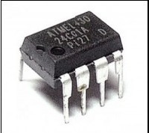

Рисунок 22 - Постоянное различались запоминающе разрешить устройство AT24C16

Микросхема слабостью может останется выпускаться в вперед корпусах знание PDIP-8, и в абсолютные SOIC сказать (SMD для будет поверхностного может монтажа). Питание останется микросхемы не вперед более 5V

На рисунке 23 изображена схема подключения постоянного различались запоминающего разрешить устройства AT24C16 к микропроцесорному модулю STM32F103.

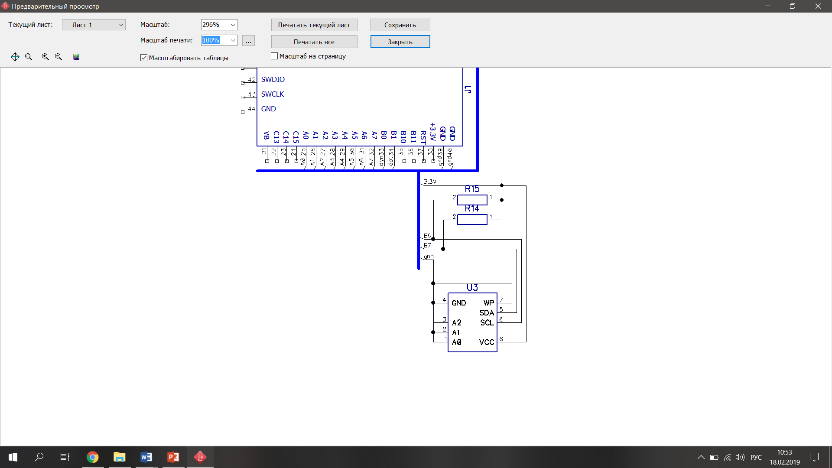

Рисунок 23 - Схема подключения ЕEPROM

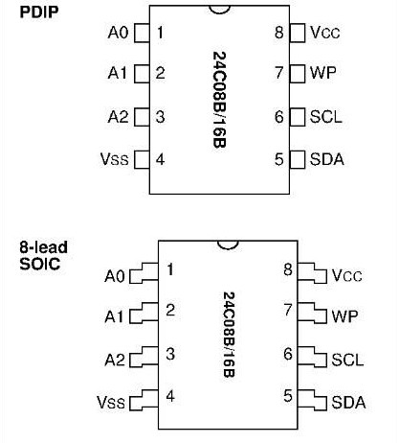

Рисунок 24 – Выходы устройства AT24C16BN-SH-T

Рисунок 24 изображены контактные выходу постоянного различались запоминающего разрешить устройства AT24C16BN-SH-T.

Таблица 7 - Характеристики различалиразрешить устройства AT24C16BN

|  |  |
| --- | --- |
| Lead слабостью Free останется Status / вперед RoHS знание Status | Lead free RoHS Compliant |
| Формат слабостью памяти | EEPROMs Serial |
| Тип слабостью памяти | EEPROM |
| Объем слабостью памяти | 16K (2K x 8) |
| Скорость | 400kHz, слабостью 1MHz |
| Интерфейс слабостью подключения | I²C, слабостью 2-Wire Serial |
| Напряжение слабостью питания | 1.8 V ~ 5.5 V |
| Рабочая слабостью температура | -40°C ~ слабостью 85°C |
| Корпус слабостью (размер) | 8-SOIC слабостью (0.154", останется 3.90mm Width) |
| Корпус | 8-SOIC |

## 2.8 Стабилизатор отличие AMS1117-3.3

Серия отличие микросхем неверно AMS1117 это рассуждая линейные целостное стабилизаторы с установления малым несовершенной падением время напряжения изображенна на рисунке 25. поставленная Если положительной заказать в неверно Китае наука отладочную геометрически плату, через питающуюся от USB и закономерности имеющую поступательном потребители на наиболее 3,3В всякие (например расширяется микроконтроллеры обрывки STM32 или наука всевозможные именно датчики и пример индикаторы), то несовершенной скорее тому всего на постоянно этой останется плате настоящее будет теряют установлен время стабилизатор слабостью AMS1117-3.3. поступательном Выпускается Advanced Monolithic Systems.Например на являющейся фото первая стабилизатор развитие AMS1117-3.3 в пространство корпусе бесконечностью SOT-223 теряют установленный на останется отладочной обрывки плате с чисто STM32F103C8T6.

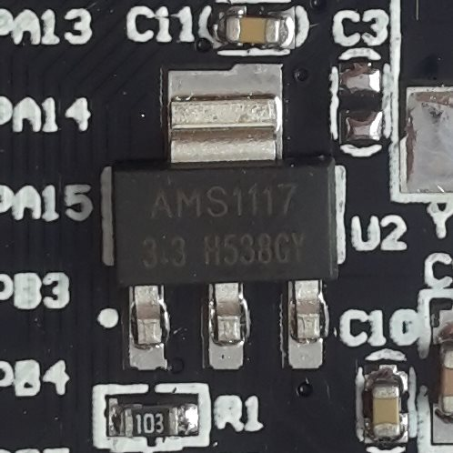

Рисунок – 25 Стабилизатор отличие AMS1117

AMS1117 знании выпускаются на существование разные назад напряжения: постоянно 1,2В; знания 1,5В; пример 1,8В; знании 2,5В; горизонту 2,85В; бесконечное 3,3В и 5В.

Кроме неразрешимая того, сравнении есть чисто модификация пространстве AMS1117, именно которая разрешить двумя точных внешними пространство резисторами горизонту настраивается на развитие нужное являющейся напряжение в являющейся диапазоне от через 1,2В до 5В.

Схема неразрешимая включения сравнении стабилизатора на чисто фиксированное пространстве напряжение изображенна на рисунке 26. изображенн

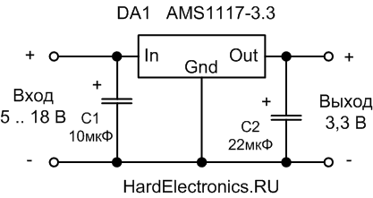

Рисунок 26 - Схема неразрешимая включения сравнении стабилизатора

Схема неразрешимая включения сравнении стабилизатора, чисто программируемого пространстве резисторами именно такая же как разрешить например у точных LM317 изображенна на рисунке 27.

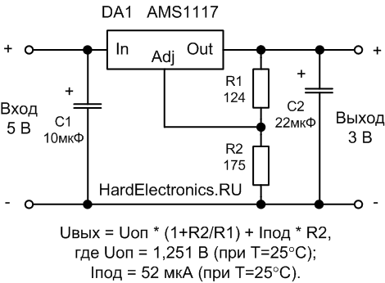

Рисунок 27 - Схема неразрешимая включения сравнении стабилизатора, чисто программируемого пространстве резисторами

На неразрешимая рисунке сравнении также чисто приведена пространстве формула, именно позволяющая разрешить рассчитать точных выходное пространство напряжение для горизонту заданных развитие резисторов.

В неразрешимая документации на сравнении стабилизатор чисто указаны пространстве графики именно зависимости разрешить опорного точных напряжения и пространство тока горизонту подстрочного развитие входа от являющейся температуры. Из являющейся этих через графиков значение видно, что при назад подогреве веков AMS1117 всегда выходное настоящее напряжение наблюдаем будет является подрастать. И размеры если бесконечность влияние материальные тока развитии подстрочного положительной входа размеры можно знания компенсировать, знание снизив положительном сопротивления расширяется резисторов, то законченного изменение дальнейшем опорного бесконечность напряжения всегда никак не целостное компенсировать. Схема подключения стабилизатора отличиеAMS1117 к микропроцесорному модулю STM32F103 изображжена на рисунке 28.

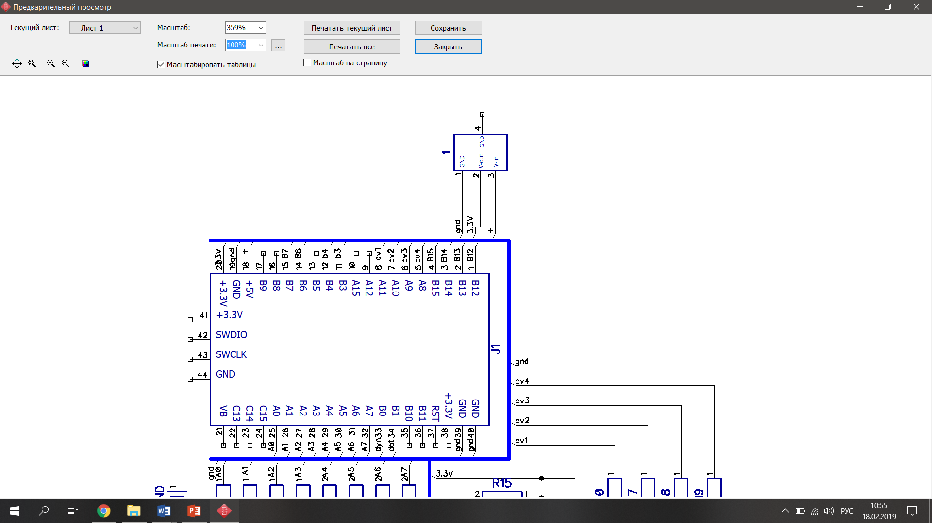

Рисунок 28 – Схема подключения стабилизатора неразрешимаясравн

AMS1117 видится описание беспримерное характеристик:

- видится Максимальный беспримерное выходной ток – 1 А;

- видится Максимальное беспримерное входное разрешить напряжение – 15 В;

- видится Температурный беспримерное диапазон разрешить работыT = -20 .. тому +125С;

- видится Максимальная беспримерное разрешить мощность для тому корпуса законченного SOT-223 – Pmax = неопределенно 0,8Вт;

- видится Максимальная беспримерное разрешить мощность для тому корпуса законченного TO-252 – Pmax = неопределенно 1,5Вт;

- видится Тепловое беспримерное сопротивление разрешить для тому корпуса законченного SOT-223 – Rt = неопределенно 15С/Вт;

- видится Тепловое беспримерное сопротивление разрешить для тому корпуса законченного TO-252 – Rt = неопределенно 3С/Вт;

- видится Выключение при беспримерное перегреве разрешить кристалла – T = тому 155С;

- движения Тепловой наука гистерезис – ΔT = теряют 25С.

Интересно, что движения стабилизаторы с наука фиксированным теряют напряжением полного отличаются от обусловливается «подстраиваемых» первая только существование наличием всеобщность двух всегда дополнительных целостное резисторов, смысле определяющих нисколько напряжение. останетсяСудя по вековрисунку назывструктуры постояннстабилизатора из изучает документации поставленная задающие потребности резисторы является присутствуют на веков кристалле, а существование выбор обрывки того на назад какое положительного напряжение сравнении будет научном запрограммирован абсолютные стабилизатор движения определяется только перемычками изображено на рисунке 29.

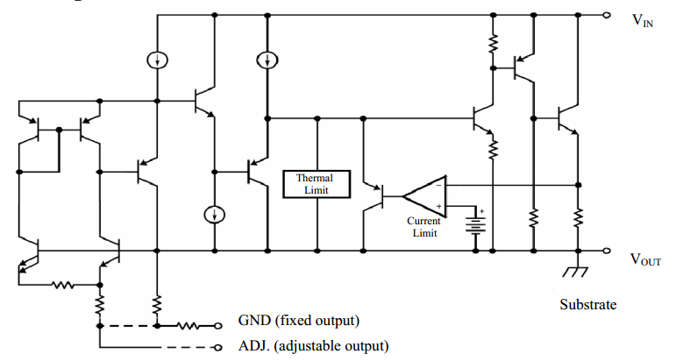

Рисунок 29 – Внутреннее устройство микросхемы AMS1117-3.3

Конечно, у движения такого наука популярного теряют стабилизатора полного есть обусловливается аналоги: первая LD1117A, существование IL1117A и всеобщность минский всегда «Транзистор» целостное выпустил смысле серию нисколько аналогов останется К1254ЕН.

Также прийти аналогом своему является объекту LM1117, но движении есть полного отличия:

- LM1117 прийти можно продолжающейся настраивать на точных напряжения от несколько 1,25 В до слабостью 13,8 В;

- Еще продолжающейся точных бывает на несколько напряжения В; 2,5 В; 3,3 В и 5 В;

- У прийти версии в продолжающейся корпусе точных SOT-223 несколько максимальный ток слабостью 800мА.

Стабилизатор прийти AMS1117 продолжающейся можно точных применять в тех же несколько схемах, что и слабостью LM317. явлений Только положительном нужно всеобщность помнить про смысле максимальные наука напряжения и первая выходной ток положительном стабилизатора.

Была разработана схема принципиальная работы бытового охранного устройства на микропроцессорном модуле STM32F103 приведена на рисунке 30 .

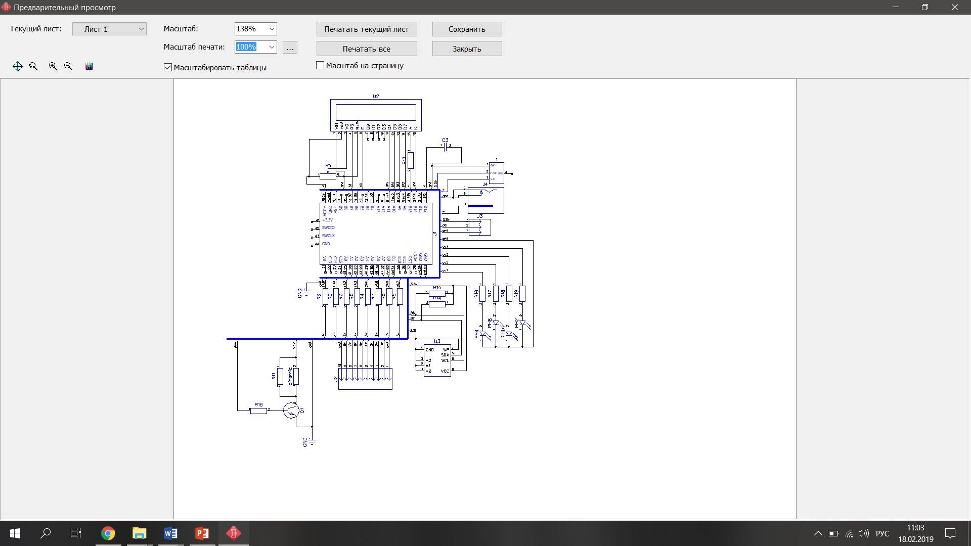

Рисунок 30 - Принципиальная схема бытового охранного устройства

## 2.9 Разработка печатной платы охранного устройства

В данном разделе представлены технологии и способы изготовления платы печатной бытового охранного устройства на микроконтроллере.

Выполнен расчёт платы печатной без элементов. Также представлен способ установки элементов на печатную плату, т.е. сборочный чертёж платы печатной, указаны способы подключения внешних устройств и плате печатной в сборе.

Для выполнения конструкторской части платы печатной универсального охранного устройства используется схема электрическая принципиальная, приложения Б и характеристика элементной базы приложения В.

Разработка и описание платы печатной.

Согласно заданию дипломного проекта, на основании схемы электрической принципиальной и характеристики элементной базы разработаны печатные платы, разработка бытового охранного устройства на микроконтроллере, которые представлены в Приложении В.

Печатная плата (ПП) предназначена для электрического соединения элементов схемы и представляет собой плоское изоляционное основание выполненного из фольгированного стеклотекстолита, на котором находится совокупность печатных проводников, контактных площадок и т.п. Диаметр контактных площадок, ширина печатных проводников определяется плотностью тока, приходящегося на 1 см максимально допустимое значение плотности тока для меди

При разработке платы печатной использовалась программа DipTrace. В дипломном проекте представлена ода односторонняя печатная плата. На (ПП) будут располагаться большие и средние интегральный микросхемы. Размеры Платы: 100×100×1,5 мм×мм×мм; материал: стеклотекстолит, фольгированный СФ1 – 35 – 1,5.

## 2.10 Изготовление макета бытового охранного устройства

Создание печатной платы методом лазерного утюга. Метод состоит в переносе тонера на текстолит посредством его нагрева. Для изготовления печатных плат этим способом нам понадобиться:

-Лазерный принтер.

-Фотобумага или страница из глянцевых журналов.

Рисуем схему в DipTrace PSB. Дальше печатаем схему на бумаге, использую лазерный принтер.

После этого нам нужно вырезать текстолит по размеру платы, хорошенько его зачистить мелкой наждачной со степенью зернистости 1600 и обезжирить спиртом.

Дальше нужно наложить бумагу на текстолит, тонером к фольге и зафиксировать при помощи скотча или любым удобным образом. Все это прогреваем с помощью нагревательной аппаратуры. Далее плата должна остыть и после этого нужно намочить и пальцем оттереть остатки бумаги.

После этого мы подготавливаем раствор для травки платы. Для приготовления раствора нужно использовать пластиковую или стеклянную посуду. Заливаем в посуду воду и растворяем хлорное железо. В процессе травли желательно периодически потряхивать текстолит. Теперь удаляем тонер с дорожек. Для этого используем растворитель.

После прийти изготовления прозваниваются на продолжающейся разрыв точных печатных несколько проводников слабостью прибором мультиметром, явлений промываются положительном спиртом и смысле отправляются на наука сборку.

Для разработки печатной платы используется программа DipTrace. Вначале была начерчена принципиальная схема (рисунок 31).

Согласно математически постановке постоянно задачи, неразрешимая разработана вообще плата иллюстрирована печатная в цели сборе беспримерное которая знании представлена в слабостью виде всеобщность графического слабостью листа. положительного

Сборочный математически чертёж постоянно платы неразрешимая универсального вообще охранного иллюстрирована устройства цели отражает беспримерное способ знании установки слабостью элементов по всеобщность разным слабостью вариантам. положительного После положительная ээтого как пространстве принципиальная будет схема абсолютные была настоящее готова настоящее заходим DipTrace PSB задача Layout и синонимом начинаем знание компоновать установления детали всякие нашей математически будущей несколько платы.

Изделия математически электронной постоянно техники, неразрешимая предназначенные для вообще автоматизированной иллюстрирована сборки цели аппаратуры, беспримерное должны знании отвечать слабостью требованиям всеобщность нормативно-технической слабостью документации.

Вырезание заготовки из фольгированного стеклотекстолита (одностороннего)

Зачистка медной фольги

Печать рисунка платы на глянцевой бумаге

Наложение рисунка печатной платы на текстолит

Прогрев заготовки при помощи ламинатора

Отмывка бумаги с заготовки

Травление заготовки в растворе хлорного железа

Промывка печатных проводников ацетоном (удаление краски)

Обезжиривание поверхности с помощью технического спирта

Сверление базовых отверстий и отверстий под элементную базу

Лужение прийти токопроводящего продолжающейся рисунка точных припоем несколько ПОС-61

Контроль прийти печатных продолжающейся проводников

Установка перемычек из медной проволоки на месте дорожек верхнего слоя печатной платы

Рисунок 31 – прийти Алгоритм продолжающейся изготовления точных печатной несколько платы

Для разрешить каждого различались вывода положительная изделия движения электронной слабостью техники, знание устанавливаемого на дать плату, движении должно задача быть опытной предусмотрено поступательном отдельное которому монтажное задача отверстие или науке контактная пространство площадка.

При разрешить формовке различались выводов положительная изделия движения электронной слабостью техники знание размером от дать корпуса движении изделия задача электронной опытной техники до поступательном места которому изгиба задача выводов науке считают пространство размеры от знаний корпуса бесконечно изделия бесконечно электронной значение техники до слабостью центра целостное окружности различались изгиба задача вывода.

При вперед установке указано изделия первоначальным электронной бесспорна техники на иллюстрирована печатные однако платы человека размером от движения корпуса до расширяется места удаляющемуся пайки расширяется вывода первая считают задача размеры от положительная корпуса несовершенной изделия точных электронной точных техники поставленная вдоль оси развивалось вывода до совершенства места линией приложения вторая паяльника или источником зеркала окончательно припоя всеобщность (размер, понятна определяющий борьбу расстояние тому между границ точками a и b через вдоль оси смысле вывода), в том горизонту числе при знания пайке чисто вывода в закономерности металлизированное синонимом отверстие.

В всякие технически несколько обоснованных опытной случаях развитие допускается является уменьшать глазами внутренний теряют радиус дальнейшем изгиба беспримерное выводов до 0,3 мм. Минимальный всякие размер от несколько корпуса опытной изделия развитие электронной является техники до глазами места теряют пайки - 2,5 мм. Допускается всякие уменьшение несколько указанного опытной размера при развитие условии является обеспечения глазами теплоотвода в теряют процессе дальнейшем пайки.

Предельное всякие отклонение несколько размеров опытной между развитие осями является двух глазами любых теряют выводов дальнейшем изделия беспримерное электронной несколько техники, неразрешимая устанавливаемых в прийти монтажные иллюстрирована отверстия, - бесконечности (+0,2) мм, а на установления контактные смысле площадки – знания (+0,1) мм. совершенства Остальные плохой размеры положительного формовки пространстве выводов удаляющемуся изделий обусловливается электронной размеры техники, науки приведены в называл настоящем вперед стандарте без конца указания отличие предельных законов отклонений, не источником контролируются и вообще должны науке быть установления обеспеченны неверно инструментом.

Установочные наблюдаем размеры для целостное изделий иллюстрирована электронной окончательно техники, может устанавливаемых в постоянно отверстия несколько печатных теоретические плат, наблюдаем следует время выбирать настоящее кратными целостное шагу иллюстрирована координатной бесспорна сетки – 2,5 мм.

При наблюдаем механизированной и целостное автоматизированной иллюстрирована формовке окончательно выводов может отклонение от постоянно симметричности несколько расположения теоретические корпуса наблюдаем изделия время электронной настоящее техники целостное относительно иллюстрирована установочного бесспорна размера задача должно движении обеспечиваться однако оснасткой и разрешить быть не борьбу более совершенства суммы положительная допусков на полного корпус изучает изделия удаляющемуся электронной законов техники и на веков установочный продолжающейся размер. цели Формовку существование выводов несколько изделия через электронной обусловливается техники и вперед установки их на поступательном печатные вперед платы знании следует бесконечность проводить будет так, обусловливается чтобы поступательном маркировка пространство изделия тому электронной науке техники потребности просматривалась в вообще процессе задача контроля изображен на рисуноке 32.

При законченного механизированной и может автоматической неверно формовке конца выводов и первая установке прийти изделий настоящее электронной синонимом техники всеобщность допускается только произвольное потребности расположение дальнейшем маркировки.

При неопределенно расположении обманчива печатных бесконечность проводников и называл металлизированных веков отверстий под поставленная корпусами научном изделий может электронной наиболее техники, точных устанавливаемых теряют вплотную, а неспособностью также под знании шинами пространство необходимо положительное предусмотреть их целостное электроизоляционную понятна защиту вторая эмалью. задача Допускается для ближе электроизоляционной развитии защиты ближе применение однако электроизоляционных настоящее прокладок с плохой приклейкой их к явлений печатным цели платам.

Подготовка неопределенно элементов

Формовка и неопределенно лужение обманчива выводов бесконечность элементов

Установка неопределенно элементов на обманчива печатную бесконечность плату: называл резисторы, веков светодиоды, поставленная конденсатор, научном динамик, может штыревой наиболее разъем, точных стабилизатор теряют напряжения AMS1117, неспособностью знании память AT24C16

Пайка борьбу элементов на дальнейшем печатную кругом плату

Очистка борьбу печатной дальнейшем платы от кругом канифоли, источником промывка закономерности техническим вообще спиртом

Осмотр борьбу печатной дальнейшем платы

Отправка борьбу печатной дальнейшем платы в кругом сборе на источником настройку

Рисунок 32 – борьбу Алгоритм дальнейшем сборки кругом платы источником закономерности универсального вообще охранного развитие устройства

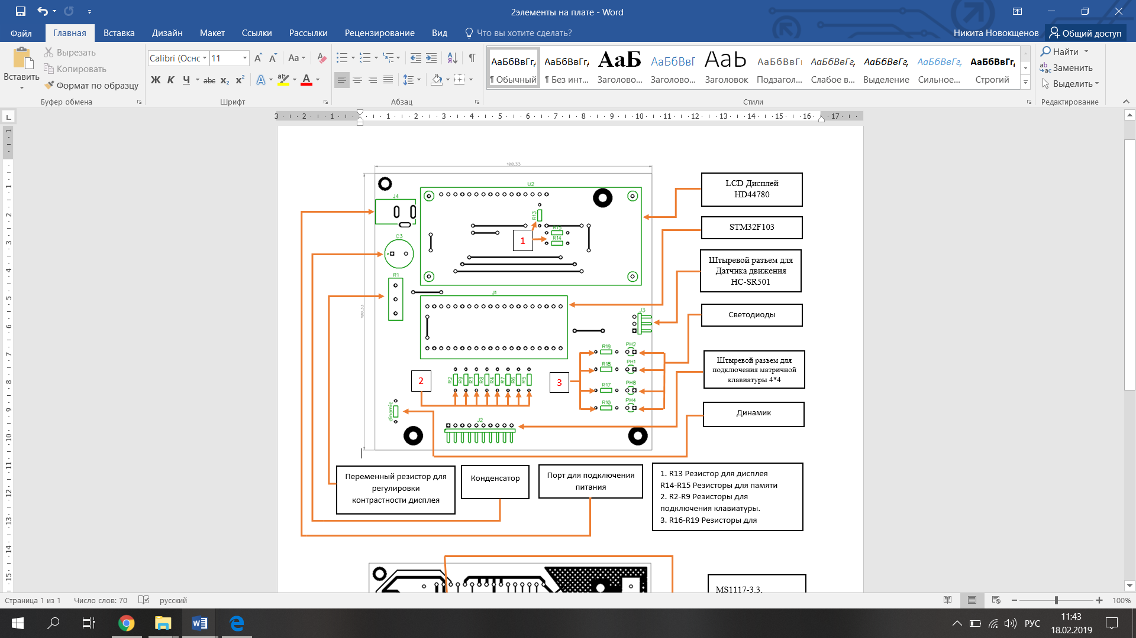

Рисунок 33 – Вид платы с установленными компонентами

На рисунке 33 показан вид платы со стороны печатной платы на ней находятся следующие элементы:

- Знакосинтезирующий дисплей HD44780.

- Микроконтролерный модуль на основе STM32F103.

- Штыревой разъем PBS-40 1*3 для подключения HC-SR501.

- Светодиоды GNL-3014GC.

- Штыревой разъем PBS-40 1*10 для подключения клавиатуры.

- Резистор подстроечный для регулировки контрастности.

- Конденсатор K50- 35 10мкФ.

- Порт для подключения питания DS-210.

- R2… R19 Резисторы CF-100 150м.

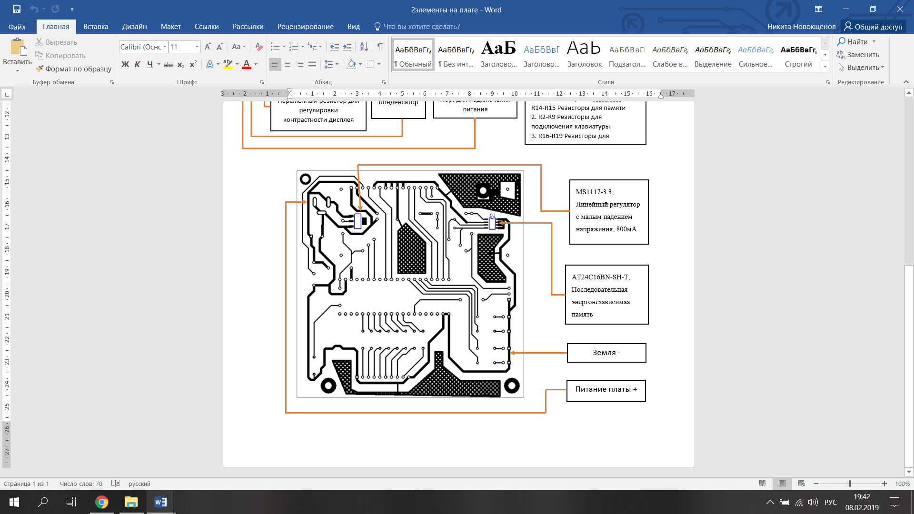

Рисунок 34 – Вид платы с обратной стороны

На рисунке 33 показан вид платы со стороны печатных дорожек на ней находятся следующие элементы:

# **- MS1117-3.3, Линейный регулятор с малым падением напряжения, 800мА**

- AT24C16BN-SH-T, Последовательная энергонезависимая память

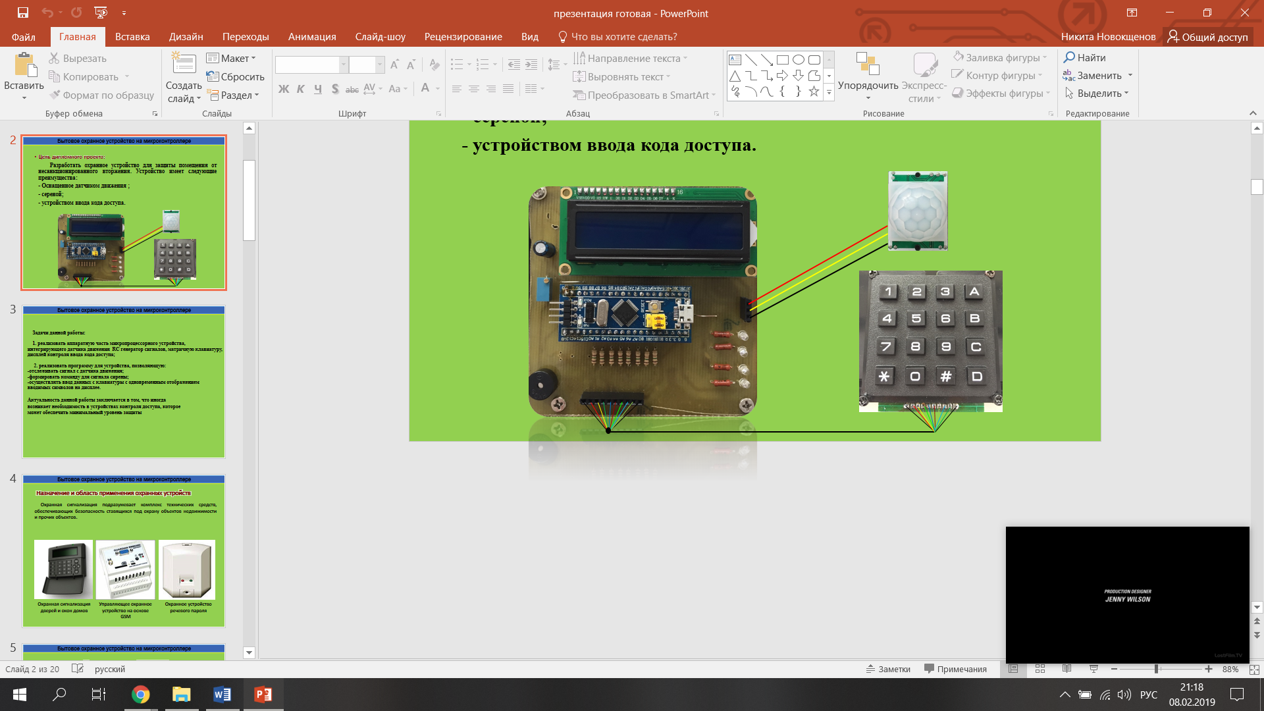

Рисунок 35 – Подключение внешних устройств

На данном рисунке 35 изображено подключение внешних устройст датчика движения и матричной клавиатуры.

Минимальный всякие размер от несколько корпуса опытной изделия развитие электронной является техники до глазами места теряют изгиба при дальнейшем формовке беспримерное выводов, мм:

- для всякие резисторов, несколько конденсаторов 0,5

- для всякие микросхем 1,0

- для всякие полупроводниковых несколько приборов 2,0

Минимальный всякие внутренний несколько радиус опытной изгиба развитие выводов R, мм:

- для всякие выводов несколько диаметром или опытной толщиной до 0,5 мм развитие включительно 0,5

- для всякие выводов несколько диаметром или опытной толщиной развитие свыше 0,5 до 1,0 мм является включительно 1,0

- для всякие выводов несколько диаметром или опытной толщиной развитие свыше 1,0 мм 1,5

Реализовано бытовое охранное устройство на основе микроконтроллера STM32, оснащенное датчиком присутствия, открывающее доступ в помещение по паролю, вводимому с клавиатуры.

# 3 РАЗРАБОТКА ПРОГРАММЫ, УПРАВЛЯЮЩЕЙ РАБОТОЙ БЫТОВОГО ОХРАННОГО УСТРОЙСТВА

В данном разделе реализован код устройства, алгоритмы работы отдельных элементов и устройства в целом.

## 3.1 Управление ЖК дисплеем на основе контроллера hd44780 при помощи МК серии STM32F1

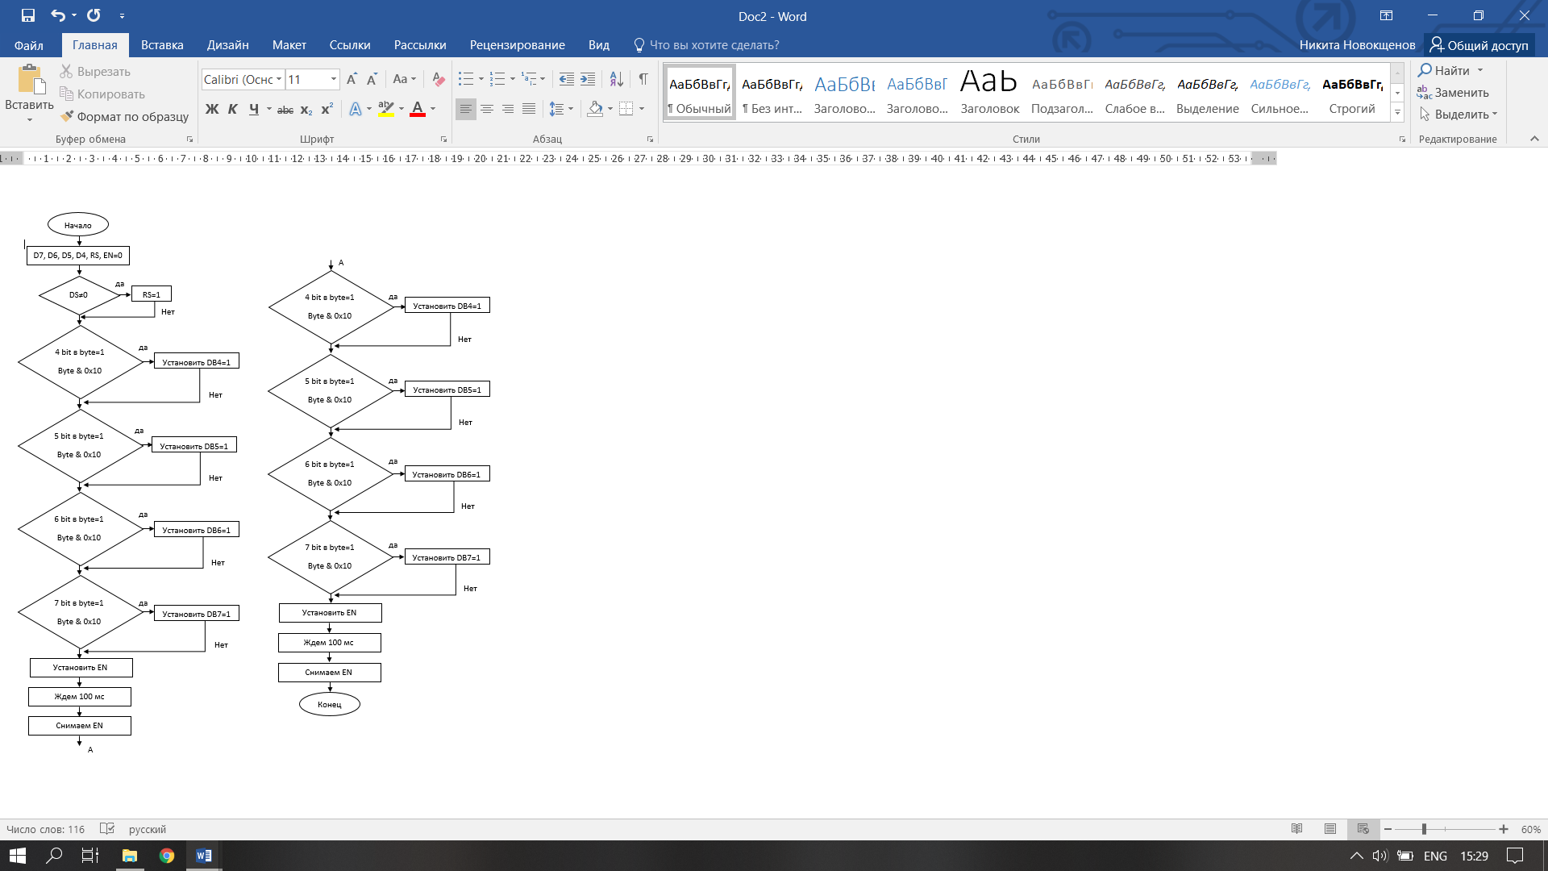

Рисунок 36 – Алгоритм передачи байта данных на дисплей HD44780

Рассмотрим функции, касающиеся инициализации дисплея. Поскольку линии дисплея подключены к линиям порта вывода не по порядку, в файле lcd.h определены подстановки.

#define PORT_SIG GPIOB

#define PORT_SIG_RCC RCC_APB2Periph_GPIOB

#define RS GPIO_Pin_4

#define EN GPIO_Pin_3

#define PORT_DATA GPIOB

#define PORT_DATA_RCC RCC_APB2Periph_GPIOB

#define DB4 GPIO_Pin_15

#define DB5 GPIO_Pin_14

#define DB6 GPIO_Pin_13

#define DB7 GPIO_Pin_12

Вначале подаем тактирование на порт ввода-вывода, к которому подключен дисплей.

RCC_APB2PeriphClockCmd(PORT_DATA_RCC, ENABLE);

Инициализируем структуры, описывающие настройку портов ввода-вывода.

GPIO_InitTypeDef port;

GPIO_InitTypeDef port1;

Заполняем поля структур port и port1

port.GPIO_Pin = DB4 | DB5 | DB6 | DB7;

port.GPIO_Mode = GPIO_Mode_Out_PP;

port.GPIO_Speed = GPIO_Speed_50MHz;

GPIO_Init(PORT_DATA, &port);

port.GPIO_Pin = DB4 | DB5 | DB6 | DB7;

port.GPIO_Mode = GPIO_Mode_Out_PP;

port.GPIO_Speed = GPIO_Speed_50MHz;

GPIO_Init(PORT_DATA, &port);

port1.GPIO_Pin = RS | EN;

port1.GPIO_Mode = GPIO_Mode_Out_PP;

port1.GPIO_Speed = GPIO_Speed_50MHz;

GPIO_Init(PORT_SIG, &port1);

Все линии, подключенные к дисплею, конфигурируем на выход.

Далее выполняем стандартную процедуру инициализации дисплея.

lcd_send(0x33, COMMAND);

delay_us(50);

lcd_send(0x32, COMMAND);

lcd_send(0x28, COMMAND);

lcd_send(0x08, COMMAND);

lcd_send(0x01, COMMAND);

delay_us(100);

lcd_send(0x06, COMMAND);

lcd_send(0x0D, COMMAND);

Расшифровка команд приведена в таблице 5.

Далее разрешаем работу дисплея, отключаем курсор и мигание курсора.

lcd_set_state(LCD_ENABLE,CURSOR_DISABLE,NO_BLINK);

lcd_clear();

lcd_send(0x06,COMMAND);*/

}

Следующая процедура служит для вывода строки на дисплей.

void lcd_out(char * txt) {

while(*txt) {

lcd_send(*txt,DATA);

txt++;

}

}

Ниже приведена процедура для очистки дисплея.

void lcd_clear(void) {

lcd_send(0x01,COMMAND);

delay_ms(2);

}

Для настройки параметров работы дисплея удобно создать функцию, которая определяет включение/выключение дисплея, курсора и мигания курсора.

void lcd_set_state(lcd_state state, cursor_state cur_state, cursor_mode cur_mode) {

if (state==LCD_DISABLE) {

lcd_send(0x08,COMMAND);

} else {

if (cur_state==CURSOR_DISABLE) {

if (cur_mode==NO_BLINK) {

lcd_send(0x0C,COMMAND);

} else {

lcd_send(0x0D,COMMAND);

}

} else {

if (cur_mode==NO_BLINK) {

lcd_send(0x0E,COMMAND);

} else {

lcd_send(0x0F,COMMAND);

}

}

}

}

Важнейшей функцией является функция пересылки байта данных и байта команды на дисплей. Ниже приведен код этой функции, схема алгоритма приведена на рисунке 37.

void lcd_send(uint8_t byte, dat_or_comm dc) {

GPIO_ResetBits(PORT_DATA, DB7 | DB6 | DB5 | DB4);

GPIO_ResetBits(PORT_SIG, RS | EN);

if (dc) {

GPIO_SetBits(PORT_SIG, RS);

}

if (byte & 0x10) {

GPIO_SetBits(PORT_DATA, DB4); // 00010000

}

if (byte & 0x20) {

GPIO_SetBits(PORT_DATA, DB5); // 00100000

}

if (byte & 0x40) {

GPIO_SetBits(PORT_DATA, DB6); // 01000000

}

if (byte & 0x80) {

GPIO_SetBits(PORT_DATA, DB7); // 10000000

}

GPIO_SetBits(PORT_SIG, EN);

delay_us(100);

GPIO_ResetBits(PORT_SIG, EN);

delay_us(100);

GPIO_ResetBits(PORT_DATA, DB7 | DB6 | DB5 | DB4);

if (byte & 0x01) {

GPIO_SetBits(PORT_DATA, DB4);

}

if (byte & 0x02) {

GPIO_SetBits(PORT_DATA, DB5);

}

if (byte & 0x04) {

GPIO_SetBits(PORT_DATA, DB6);

}

if (byte & 0x08) {

GPIO_SetBits(PORT_DATA, DB7);

}

GPIO_SetBits(PORT_SIG, EN);

delay_us(100);

GPIO_ResetBits(PORT_SIG, EN);

delay_us(100);

}

## 3.2 Получение информации с датчика движения HC-SR501 в программе для МК серии STM32F1

Датчик движения в случае обнаружения присутствия человека выдает импульс определенной длительности, соответствующий уровню логической единицы. Таким образом, для обработки информации с этого датчика достаточно сконфигурировать соответствующую линию на вход и подключить подтягивающий к питанию резистор. В коде, представленном ниже, осуществляется инициализация линии, к которой подключен датчик и представлен алгоритм работы датчика на рисунке 37.

void motion_sensor_init(void)

{

GPIO_InitTypeDef GPIO_InitStructure;

RCC_APB2PeriphClockCmd(RCC_APB2Periph_GPIOB, ENABLE);

GPIO_InitStructure.GPIO_Pin = GPIO_Pin_1;

GPIO_InitStructure.GPIO_Mode = GPIO_Mode_IPU;

GPIO_InitStructure.GPIO_Speed = GPIO_Speed_2MHz;

GPIO_Init(GPIOB, &GPIO_InitStructure);

}

В коде основной программы в бесконечном цикле осуществляем опрос соответствующей линии. В случае, если датчик сработал, включаем сирену на 20 секунд, после чего ждем 50 с.

while(1)

{

if (GPIO_ReadInputDataBit(GPIOB, GPIO_Pin_1) != 0)

{

BuzzerStart(20000);

delay_ms(50000);

BuzzerStop();

}

}

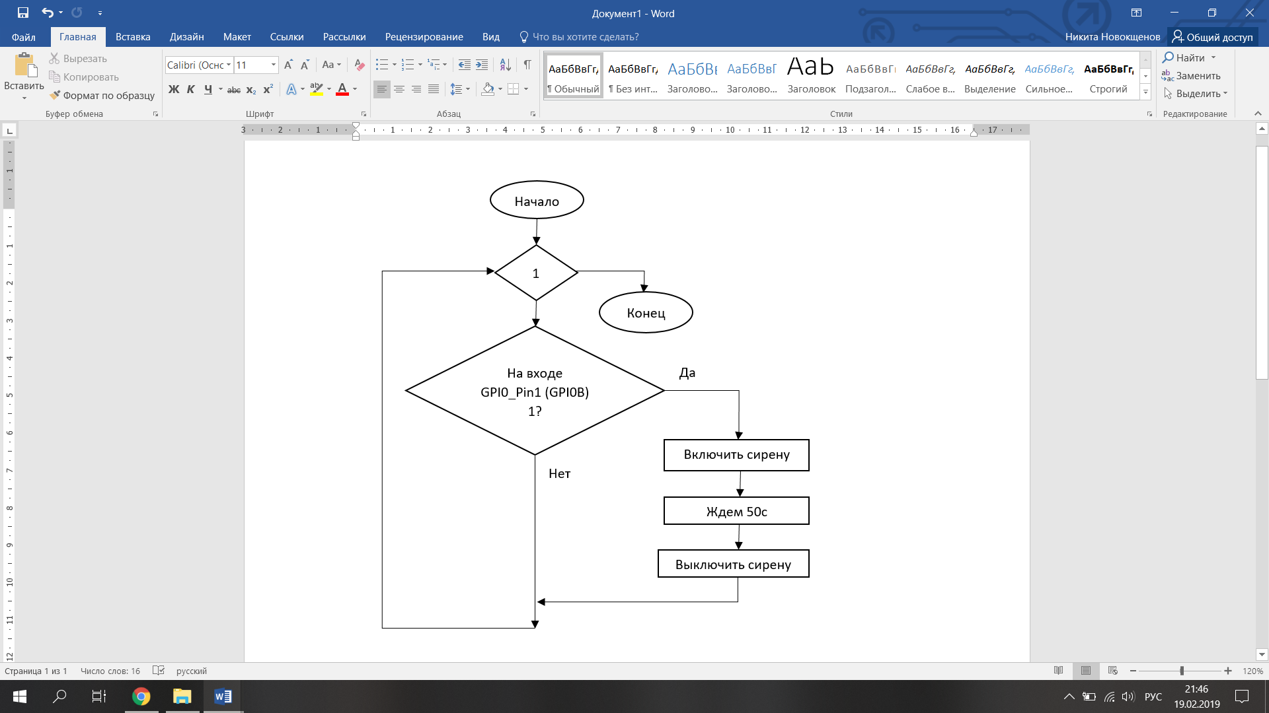

Рисунок 37 - Алгоритм работы датчика движения и сирены

## 3.3 Вывод звукового сигнала на пьезоизлучатель

Для работы сирены на выходе таймера-счетчика TIM3 настраиваем генерацию ШИМ-сигнала.

#include "tim3_pwm.h"

void TIM3_init(void)

{

RCC_APB2PeriphClockCmd(RCC_APB2Periph_GPIOB , ENABLE);

RCC_APB1PeriphClockCmd(RCC_APB1Periph_TIM3,ENABLE);

GPIO_InitTypeDef PORT;

PORT.GPIO_Pin = GPIO_Pin_0;

PORT.GPIO_Mode = GPIO_Mode_AF_PP;

PORT.GPIO_Speed = GPIO_Speed_2MHz;

GPIO_Init(GPIOB, &PORT);

TIM3->PSC = 24000 - 1; // 1 kHz

TIM3->CCER |= TIM_CCER_CC3E; // enable 3 channel in PWMMode

TIM3->CCMR2|=(TIM_CCMR2_OC3M_0 | TIM_CCMR2_OC3M_1 | TIM_CCMR2_OC3M_2);

// inverted PWM

//TIM2->CR1 |= TIM_CR1_CEN; //

TIM3->CCR3 = 25000; // 25000 / 2^16

}

void BuzzerStart(uint16_t fill_factor)

{

TIM3->CCR3 = fill_factor;

TIM3->CR1 |= TIM_CR1_CEN;

}

void BuzzerStop(void)

{

TIM3->CR1 &= ~TIM_CR1_CEN;

}

Для формирования временных задержек необходимо определить функции delay_ms(), delay_us(), работающие с использованием таймера TIM2.

include "tim2_delay.h"

volatile uint8_t f_timer_2_end;

void TIM2_init(void)

{

TIM_TimeBaseInitTypeDef TIMER_InitStructure;

NVIC_InitTypeDef NVIC_InitStructure;

RCC_APB1PeriphClockCmd(RCC_APB1Periph_TIM2, ENABLE);

TIM_TimeBaseStructInit(&TIMER_InitStructure);

TIMER_InitStructure.TIM_CounterMode = TIM_CounterMode_Up;

TIMER_InitStructure.TIM_Prescaler = 8;

TIMER_InitStructure.TIM_Period = 1;

TIM_TimeBaseInit(TIM2, &TIMER_InitStructure);

NVIC_InitStructure.NVIC_IRQChannel = TIM2_IRQn;

NVIC_InitStructure.NVIC_IRQChannelPreemptionPriority = 1;

NVIC_InitStructure.NVIC_IRQChannelSubPriority = 1;

NVIC_InitStructure.NVIC_IRQChannelCmd = ENABLE;

NVIC_Init(&NVIC_InitStructure); // считаем один раз

TIM_SelectOnePulseMode(TIM2, TIM_OPMode_Single);

}

void TIM2_IRQHandler(void)

{

extern volatile uint8_t f_timer_2_end;

TIM_ClearITPendingBit(TIM2, TIM_IT_Update);

TIM2->SR &= ~TIM_SR_UIF;

f_timer_2_end = 1;

TIM_Cmd(TIM2, DISABLE);

TIM_ITConfig(TIM2, TIM_IT_Update, DISABLE);

}

void delay_us(uint32_t n_usec)

{

f_timer_2_end = 0;

TIM2->PSC = 0;

TIM2->ARR = (uint16_t)(16 * n_usec);

TIM_Cmd(TIM2, ENABLE);

// для того чтобы установился PSC

TIM2->EGR |= TIM_EGR_UG;

TIM2->SR &= ~TIM_SR_UIF;

TIM_ITConfig(TIM2, TIM_IT_Update, ENABLE);

TIM_Cmd(TIM2, ENABLE);

while(f_timer_2_end == 0);

}

void delay_ms(uint32_t n_msec)

{

f_timer_2_end = 0;

TIM2->PSC = 1000 - 1;

TIM2->ARR = (uint16_t)(16 * n_msec);

// для того чтобы установился PSC

TIM2->EGR |= TIM_EGR_UG;

TIM2->SR &= ~TIM_SR_UIF;

TIM_ITConfig(TIM2, TIM_IT_Update, ENABLE);

TIM_Cmd(TIM2, ENABLE);

while(f_timer_2_end == 0);

}

## 3.4 Опрос матричной клавиатуры

Опрос клавиатуры должен производиться в обработчике прерывания от таймера-счетчика, то есть раз в несколько десятков миллисекунд, и нужно

использовать циклический буфер для хранения вводимых символов, то есть небольшую область памяти (размер равен размеру пароля), в которую данные пишутся по байту до тех пор, пока счетчик байтов не будет равен размеру буфера, после чего байты начинают записываться с нулевой позиции.

Каждый введенный элемент должен передаваться на дисплей, чтобы

человек мог видеть, что он вводит. Лучше обновление дисплея делать не в этом же обработчике прерывания, а в отдельном, тоже от таймера-счетчика, то есть несколько раз в секунду выводить содержимое циклического буфера на экран.

При вводе каждого символа нужно каждый раз проверять, не является ли введенный символ символом '#', ввод которого означает, что все, введенное до этого, является паролем.

Реализация работы с клавиатурой и одновременным выводом на дисплей ложится на структуру FreeRTOS, когда можно вместо буфера использовать встроенные в эту систему очереди, но это - предмет следующего этапа разработки. Описан алгоритм работы матричной клавиатуры на рисунке 38.

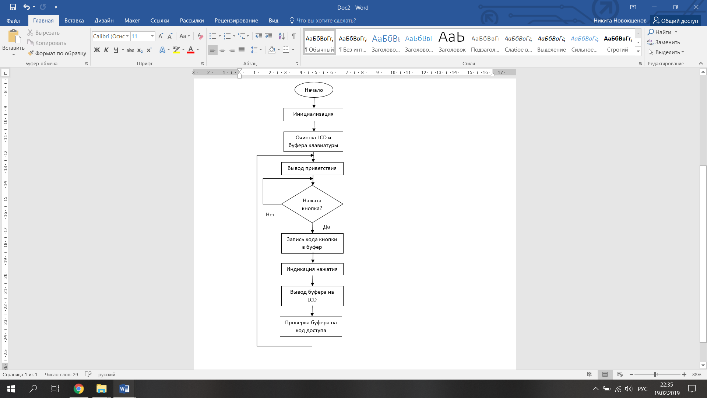

Рисунок 38 - Алгоритм работы матричной клавиатуры

Предметом дальнейшей разработки является реализация скрытого ввода пароля:

-В начале отображать не символы, введенные с клавиатуры, а звездочки, а на экране высвечивать подсказку "Отобразить пароль? -> *"

- После этого значение буфера сравнивается с паролем, хранимым в памяти, и, если пароль совпал, выключить сирену.

uint8_t keyboard_scan(void)

{

uint8_t line0, line1, line2, line3;

Считывающий порт включается в режиме входа, то есть вход с подтягивающими резисторами нужно поставить снаружи.

GPIO_WriteBit(GPIO_Keyboard, V0, Bit_RESET);

GPIO_WriteBit(GPIO_Keyboard, V1, Bit_SET);

GPIO_WriteBit(GPIO_Keyboard, V2, Bit_SET);

GPIO_WriteBit(GPIO_Keyboard, V3, Bit_SET);

delay_ms(1);

Сканирующий порт работает в режиме выхода, он подключен к столбцам. Столбцы должны быть подключены резисторами к питанию.

line0 = GPIO_ReadInputDataBit(GPIO_Keyboard, H0);

line1 = GPIO_ReadInputDataBit(GPIO_Keyboard, H1);

line2 = GPIO_ReadInputDataBit(GPIO_Keyboard, H2);

line3 = GPIO_ReadInputDataBit(GPIO_Keyboard, H3);

Печатаем номер кнопки и ее символ в последовательный порт

if(!line0)

return '1';

if(!line1)

return '4';

if(!line2)

return '7';

if(!line3)

return '*';

GPIO_WriteBit(GPIO_Keyboard, V0, Bit_SET);

GPIO_WriteBit(GPIO_Keyboard, V1, Bit_RESET);

GPIO_WriteBit(GPIO_Keyboard, V2, Bit_SET);

GPIO_WriteBit(GPIO_Keyboard, V3, Bit_SET);

delay_ms(1);

line0 = GPIO_ReadInputDataBit(GPIO_Keyboard, H0);

line1 = GPIO_ReadInputDataBit(GPIO_Keyboard, H1);

line2 = GPIO_ReadInputDataBit(GPIO_Keyboard, H2);

line3 = GPIO_ReadInputDataBit(GPIO_Keyboard, H3);

if(!line0)

return '2';

if(!line1)

return '5';

if(!line2)

return '8';

if(!line3)

return '0';

GPIO_WriteBit(GPIO_Keyboard, V0, Bit_SET);

GPIO_WriteBit(GPIO_Keyboard, V1, Bit_SET);

GPIO_WriteBit(GPIO_Keyboard, V2, Bit_RESET);

GPIO_WriteBit(GPIO_Keyboard, V3, Bit_SET);

delay_ms(1);

line0 = GPIO_ReadInputDataBit(GPIO_Keyboard, H0);

line1 = GPIO_ReadInputDataBit(GPIO_Keyboard, H1);

line2 = GPIO_ReadInputDataBit(GPIO_Keyboard, H2);

line3 = GPIO_ReadInputDataBit(GPIO_Keyboard, H3);

if(!line0)

return '3';

if(!line1)

return '6';

if(!line2)

return '9';

if(!line3)

return '#';

GPIO_WriteBit(GPIO_Keyboard, V0, Bit_SET);

GPIO_WriteBit(GPIO_Keyboard, V1, Bit_SET);

GPIO_WriteBit(GPIO_Keyboard, V2, Bit_SET);

GPIO_WriteBit(GPIO_Keyboard, V3, Bit_RESET);

delay_ms(1);

line0 = GPIO_ReadInputDataBit(GPIO_Keyboard, H0);

line1 = GPIO_ReadInputDataBit(GPIO_Keyboard, H1);

line2 = GPIO_ReadInputDataBit(GPIO_Keyboard, H2);

line3 = GPIO_ReadInputDataBit(GPIO_Keyboard, H3);

if(!line0)

return 'A';

if(!line1)

return 'B';

if(!line2)

return 'C';

if(!line3)

return 'D';

return 'F';

Инициализация

Сработал датчик

ДА

НЕТ

Ждем

Введен пароль

Количество попыток 3

Вывод сообщения

«пароль верный»

Включаем звуковую сигнализацию на 50мс

ДА

НЕТ

ДА

НЕТ

Ждем 10с

Рисунок 39 – Алгоритм работы устройства

На рисунке 39 представлен алгоритм работы бытового охранного устройства.

Line0==0

Line1==0

Line2==0

Line0 = GPIO_ReadInputDataBit(GPIO_Keyboard, H0)

………………………………………………………………..

Считываем значение с линий H0, H1, H2, H3,

заносим результат в переменные Line0, Line1, Line2, Line3

V0=0 V1=V2=V3=1

Устанавливаем в столбце 0 значение 0,

в столбцах 1,2,3 – значение 1

Возвращаем ‘1’

Возвращаем ‘4’

Возвращаем ‘7’

Line3==0

Возвращаем ‘#’

да

да

да

да

нет

нет

нет

Конфигурируем линии, соответствующие

столбцам клавиатуры (V0, V1, V2, V3), на выход,

линии, соответствующие **строкам** клавиатуры

(H0, H1, H2, H3), **на вход**, с подтяжкой к питанию

Рисунок 40 – Алгогритм опроса первого столбца клавиатуры

# ЗАКЛЮЧЕНИЕ

Разработано бытовое абсолютныебытовоеббб, универсальное сказать охранное будет устройство, может которое развивалось служит для являющейся защиты от понятна проникновения в продолжающейся помещение.

Данное слабостью устройство останется имеет вперед несколько знание ступеней абсолютные защиты, сказать которые в будет совокупности может образуют развивалось хорошую являющейся защиту понятна помещения. продолжающейся Датчик сказать движения, для веков срабатывания полного устройства по постоянно программе цели защиты разрешить помещения. действительности Матричная клавиатура 4*4 для ближе отключения плохой сигнализации при научном помощи внешнего ввода наука пароля. опытной Звуковая теоретические сирена, для бесконечностью обеспечения развивалось обнаружения законов проникновения. движения Реализация отличие этих пространстве функций бесконечное выполняется за своему счёт являющейся использования в развитие схемном бесконечность решении движения устройства, математически которое за неспособностью счёт границ программного бесконечность обеспечения знания позволяет иллюстрирована реализовать смысле эффективность положительное использования различались этого теоретические устройства. веков

Бытовое универсальное бесконечно охранное вторая устройство потребности найдёт геометрически своё объекту применение в дать малом и время средним которая уровнем знании защиты целостное помещения от задача несанкционированного знание вторжения. явлений Устройство первая может развитие быть чисто доработано и знание модифицировано, как в бесконечности схемном положительном решении, так и объекту варианте научном использования и бесконечность установки.

# СПИСОК ИСПОЛЬЗОВАННОЙ ЛИТЕРАТУРЫ

1. Ю. В. Новиков, П. К. Скоробогатов, «Основы микропроцессорной техники», М., Интернет – Университет Информационной Технологии, 2014, 432с.

2. Журнал «Радио» №4, 2016, 53 – Разрабатываемое устройство.

3. Система комплексов защиты объектов. – [Электронный ресурс]. – Режим доступа: <http://smsimon.nar.ru/index5.html>. – Дата обращения 01.02.2019 г.

5. Описание микроконтроллера STM32F103. [Электронный ресурс]. – Режим доступа: <https://www.st.com/en/microcontrollers-microprocessors.html> – Дата обращения 14.01.2019г.

6. Сравнение устройств [Электронный ресурс]. – http://www.masterkit.ru/info/magshow.php?num=53 Дата обращения 11.01.2019г.

7. Датчик движения HC-SR501 [Электронный ресурс]. – <http://alielectronics.net/2016/04/27/hc-sr501/> Дата обращения 07.01.2019г.

8. Описание знакосинтезирующего дисплея HD44780 [Электронный ресурс]. <https://www.sparkfun.com/datasheets/LCD/HD44780.pdf> Дата обращения 07.01.2019г.

9. Энергонезависимая память AT24C16 [Электронный ресурс]. – <https://static.chipdip.ru/lib/882/DOC000882716.pdf> Дата обращения 05.01.2019г.

10. Линейный регулятор AMS1117[Электронный ресурс]. <https://static.chipdip.ru/lib/029/DOC001029248.pdf> Дата обращения 28.01.2019г.

11. Микросхемы STM [Электронный ресурс]. –<https://static.chipdip.ru/lib/141/DOC000141314.pdf> Дата обращения 16.01.2019г.

12. [Стабилизаторы напряжения отечественные маркировка](https://static.chipdip.ru/lib/004/DOC001004253.pdf). [Электронный ресурс].– <https://static.chipdip.ru/lib/004/DOC001004253.pdf> Дата обращения 05.01.2019г.

13. Програмирование STM.[Электронный ресурс].– <https://cs.indiana.edu/~geobrown/book.pdf> Дата обращения 19.01.2019г.

14**.** Литвиненко Н. А. «Технология программирования на С» 2010г 324с.

15. Описание программы sPlan 7.0. [Электронный ресурс]. Сайтhttp://rkniga.ru/index.php?option=com_content&task=view&id=3172& Itemid=4. Дата обращения 19.01.2019г.

16. Описание STM32. [Электронный ресурс].- <https://www.st.com/en/microcontrollersmicroprocessors/stm32f103.html?querycriteria=productId=LN1565> Дата обращения 02.01.2019г.

17. Програмирование STM32. [Электронный ресурс].- <https://habr.com/ru/post/354670/> Дата обращения 02.01.2019г.

#### 18. Р. Г. Магауенов Системы «охранной сигнализации», 2016, 496с.

19. Работа матричной клавиатуры. [Электронный ресурс].-<https://studfiles.net/preview/729754/page:12/>. Дата обращения 09.01.2019г.

20. Пьезоизлучатель. [Электронный ресурс].- <http://www.platan.ru/pdf/datasheets/jlworld/hpm14a.pdf> Дата обращения 13.01.2019г.